Volume 11. Simulation and Digital Twin

Chapter 10. Sim2Real Transfer

10.01. Sim2Real Gap Sources Physics Sensor Appearance Delay
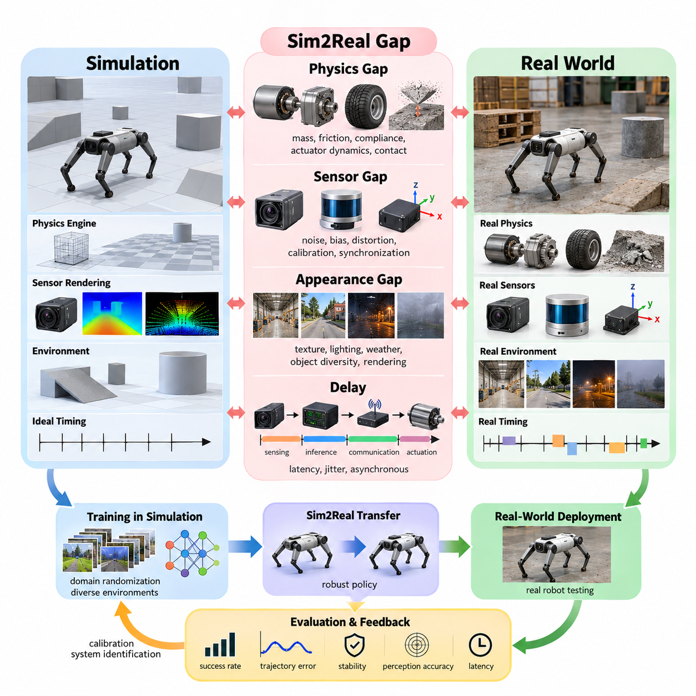
시뮬레이션-현실 전이(Sim2Real Transfer)는 시뮬레이션(Simulation)에서 개발된 로봇 행동(Robot Behavior), 인지 모델(Perception Model), 제어 정책(Control Policy)을 실제 물리 시스템(Physical System)으로 이전하는 문제를 다룬다. 시뮬레이터(Simulator)는 수학적 모델(Mathematical Model)과 근사화(Approximation)를 통해 현실을 표현하므로, 매우 상세한 환경이라도 현실 세계의 모든 특성을 완벽하게 재현할 수는 없다. 이러한 차이를 시뮬레이션-현실 격차(Sim2Real Gap)라고 하며, 시뮬레이션에서 안정적으로 동작하던 정책이 실제 배치(Deployment) 이후에도 안정성, 정확성, 안전성을 유지할 수 있는지를 직접적으로 좌우한다.
시뮬레이션 및 디지털 트윈(Simulation and Digital Twin) 워크플로에서 시뮬레이션-현실 전이(Sim2Real Transfer)는 물리 모델링(Physics Modeling), 센서 시뮬레이션(Sensor Simulation), 환경 모델링(Environment Modeling), 합성 데이터 생성(Synthetic Data Generation), 시뮬레이터 기반 학습(Simulator-Based Training)의 후속 단계에 위치한다. 따라서 시뮬레이션-현실 격차(Sim2Real Gap)는 물리(Physics), 센싱(Sensing), 외관(Appearance), 지연(Delay)을 포함하는 다차원 문제(Multidimensional Problem)로 다루어지며, 이후 도메인 랜덤화(Domain Randomization), 시스템 식별(System Identification), 액추에이터 모델링(Actuator Modeling), 현실-시뮬레이션 보정(Real2Sim Calibration), 전이 평가(Transfer Evaluation)로 확장된다.
물리 격차(Physics Gap)는 시뮬레이션된 동역학(Simulated Dynamics)과 실제 기계 시스템(Physical Mechanical System)의 거동 차이에서 발생한다. 로봇의 질량(Mass), 무게중심(Center of Gravity), 관성 텐서(Inertia Tensor), 마찰 계수(Friction Coefficient), 반발 계수(Restitution), 관절 감쇠(Joint Damping), 컴플라이언스(Compliance), 백래시(Backlash), 타이어 변형(Tire Deformation), 모터 특성(Motor Characteristics), 접촉력(Contact Force) 등이 모두 시뮬레이션 값과 달라질 수 있다. 이러한 매개변수의 작은 오차도 폐루프 제어(Closed-Loop Control) 과정에서 누적되어 고속 이동, 조작, 보행, 불규칙 지형 주행에서 상당한 궤적 차이를 발생시킬 수 있다.
접촉 동역학(Contact Dynamics)은 특히 중요한 물리 불일치(Physics Mismatch)의 원인이다. 실제 접촉에는 복잡한 재료 변형(Material Deformation), 표면 거칠기(Surface Roughness), 진동(Vibration), 충격(Impact), 비선형 마찰(Nonlinear Friction)이 포함된다. 물리 엔진(Physics Engine)은 이를 이산 시간 간격(Discrete Time Step), 충돌 형상(Collision Geometry), 제약조건 솔버(Constraint Solver), 단순화된 마찰 모델(Friction Model)을 사용하여 근사한다. 따라서 시뮬레이션의 바퀴가 이상적인 접지력을 유지하는 상황에서도 실제 타이어는 미끄러질 수 있으며, 시뮬레이션에서 안정적으로 물체를 파지한 로봇 손도 실제 환경에서는 컴플라이언스나 불확실한 마찰 때문에 파지에 실패할 수 있다.
액추에이터(Actuator) 역시 중요한 격차를 발생시킨다. 시뮬레이션된 관절(Simulated Joint)은 흔히 이상적인 토크(Torque), 속도(Velocity), 위치(Position) 명령을 입력받지만, 실제 액추에이터에는 모터(Motor), 기어박스(Gearbox), 전달계(Transmission), 전류 제어기(Current Controller), 기계적 탄성(Mechanical Elasticity), 포화 한계(Saturation Limit), 데드존(Dead Zone), 열 영향(Thermal Effect), 내부 제어 루프(Internal Control Loop)가 존재한다. 따라서 명령 토크(Commanded Torque)와 실제 전달 토크(Delivered Torque)는 동일하지 않으며, 이러한 차이는 빠른 액추에이터 응답을 활용하는 사족보행 로봇(Quadruped), 휴머노이드(Humanoid), 매니퓰레이터(Manipulator), 고성능 모바일 로봇에서 특히 중요하다.
센서 격차(Sensor Gap)는 시뮬레이션 관측값이 이상화된 계산 모델(Idealized Computational Model)에서 생성되는 반면 실제 센서는 복잡한 광학적, 전기적, 기계적, 환경적 과정과 상호작용하기 때문에 발생한다. 카메라(Camera)는 노출 변화(Exposure Variation), 렌즈 왜곡(Lens Distortion), 모션 블러(Motion Blur), 롤링 셔터(Rolling Shutter), 노이즈(Noise), 반사(Reflection), 제한된 동적 범위(Dynamic Range)의 영향을 받는다. 라이다(LiDAR)는 거리 불확실성(Range Uncertainty), 누락된 반사값(Missing Return), 다중경로 효과(Multipath Effect), 재료별 반사율(Material-Dependent Reflectivity), 간섭(Interference)이 발생하며, 관성 측정 장치(IMU)는 바이어스(Bias), 노이즈, 스케일 팩터 오차(Scale-Factor Error), 온도 영향(Temperature Effect), 드리프트(Drift)를 누적한다.
센서 불일치(Sensor Mismatch)는 측정 노이즈에만 국한되지 않는다. 보정(Calibration)과 좌표 변환(Coordinate Transformation) 역시 시뮬레이션과 실제 하드웨어 사이에서 차이가 발생할 수 있다. 카메라, 라이다, 레이더(Radar), 관성 측정 장치(IMU)가 모델링된 위치에서 몇 밀리미터 또는 몇 도만 벗어나 장착되어도 관측값 사이의 공간적 관계가 달라진다. 타임스탬프(Timestamp) 오차와 동기화(Synchronization) 차이는 다중 센서 융합(Multi-Sensor Fusion)을 추가로 왜곡한다. 따라서 완벽하게 정렬된 시뮬레이션 측정값으로 학습된 인지 또는 위치추정 시스템(Localization System)은 실제 로봇에 배치되었을 때 예상보다 높은 민감성을 나타낼 수 있다.
외관 격차(Appearance Gap)는 렌더링된 시뮬레이션(Rendered Simulation)과 실제 환경에서 얻은 시각적 관측(Visual Observation)의 차이를 의미한다. 형상(Geometry), 텍스처(Texture), 재질(Material), 조명(Illumination), 그림자(Shadow), 반사(Reflection), 날씨(Weather), 객체 다양성(Object Diversity), 클러터(Clutter), 카메라 응답(Camera Response)이 이미지의 통계적 분포(Statistical Distribution)를 결정한다. 사실적 렌더링(Photorealistic Rendering)을 사용하더라도 이러한 분포가 모든 실제 배치 환경과 일치한다고 보장할 수 없다. 신경망 기반 인지 시스템(Neural Perception System)은 학습 과정에서 레이블과 상관관계가 있지만 실제 창고, 도로, 공장, 야외 지형에서는 존재하지 않는 시뮬레이션 특유의 시각적 단서를 학습할 수 있다.
외관 불일치(Appearance Mismatch)는 렌더링 품질이 낮기 때문만이 아니라 환경 다양성(Environmental Diversity)이 부족하기 때문에 발생할 수도 있다. 제한된 바닥 텍스처, 팔레트, 조명 조건, 장애물 배치만을 포함하는 매우 사실적인 창고 환경은 폭넓은 무작위 변형(Randomized Variation)을 포함한 상대적으로 덜 사실적인 환경보다 전이 가능한 학습 데이터(Transferable Training Data)를 적게 제공할 수 있다. 따라서 시뮬레이션-현실 전이 설계(Sim2Real Design)는 하나의 실제 환경을 정밀하게 복제하는 것뿐 아니라 모델이 중요하지 않은 시각적 특성을 신뢰할 수 있는 특징으로 학습하지 않도록 충분한 변형에 노출시키는 데 중점을 둔다.
지연(Delay)은 눈에 잘 드러나지 않지만 시뮬레이션-현실 격차에서 동일하게 중요한 요소이다. 시뮬레이션 파이프라인(Simulation Pipeline)은 센싱(Sensing), 추론(Inference), 계획(Planning), 통신(Communication), 구동(Actuation)을 결정론적 타이밍(Deterministic Timing) 또는 비현실적으로 작은 지연시간(Latency)으로 실행하는 경우가 많다. 실제 시스템에는 카메라 노출 시간(Camera Exposure Time), 센서 획득 지연(Sensor Acquisition Delay), 네트워크 전송(Network Transmission), 미들웨어 큐(Middleware Queue), GPU 추론 시간(GPU Inference Time), 운영체제 스케줄링(OS Scheduling), 제어기 실행(Controller Execution), 필드버스 통신(Fieldbus Communication), 액추에이터 응답(Actuator Response), 타임스탬프 지터(Timestamp Jitter)가 존재한다. 따라서 로봇은 이미 변화한 세계를 나타내는 정보를 기반으로 행동하게 된다.
제어 정책(Control Policy)이 고주파 피드백(High-Frequency Feedback)에 의존하는 경우 지연시간(Latency)은 특히 위험해진다. 거의 즉각적인 상태 관측(State Observation)을 기반으로 학습된 정책은 실제 시스템에서 수십 밀리초의 종단간 지연(End-to-End Delay)이 발생하면 진동하거나 불안정해질 수 있다. 가변 지연(Variable Delay)은 고정 오프셋(Fixed Offset)으로 보상할 수 없기 때문에 일정한 지연보다 더욱 어려운 문제가 될 수 있다. 따라서 정확한 시뮬레이션은 평균 지연뿐만 아니라 지터(Jitter), 메시지 손실(Dropped Message), 비동기 센서(Asynchronous Sensor), 연산 시간 급증(Computation Spike)을 포함하는 시간적 분포(Temporal Distribution)까지 표현해야 한다.
이러한 격차의 원인들은 독립적으로 작용하지 않고 서로 상호작용한다. 부정확한 타이어 마찰은 차량 움직임을 변화시키고, 이는 다시 카메라와 라이다 관측을 변화시킨다. 센서 지연은 인지 시스템이 과거의 차량 자세(Vehicle Pose)를 표현하도록 만들며, 액추에이터 지연은 명령된 궤적(Commanded Trajectory)을 변경하고, 외관 변화는 인지 신뢰도(Perception Confidence)에 영향을 미친다. 따라서 최종 배치 오차(Deployment Error)는 개별 모델링 오차의 단순한 합이 아니다. 시뮬레이션-현실 전이(Sim2Real)는 인지, 상태 추정(Estimation), 계획, 제어, 통신, 기계 시스템 전체를 포함하는 시스템 수준 문제(System-Level Problem)로 다루어야 한다.
각 격차의 상대적 중요성은 로봇 응용 분야에 따라 달라진다. 자율이동로봇(AMR)의 경우 바퀴-지면 마찰(Wheel-Ground Friction), 적재량에 따른 동역학(Payload-Dependent Dynamics), 라이다 특성, 위치추정 불확실성(Localization Uncertainty), 통신 지연이 중요할 수 있다. 조작(Manipulation)에서는 접촉 역학(Contact Mechanics), 액추에이터 거동, 물체 특성(Object Properties), 카메라 보정(Camera Calibration)이 중요하다. 보행 로봇(Legged Robot)은 접촉, 액추에이터 동역학, 지연, 상태 추정에 매우 민감하며, 무인항공기(UAV)는 정확한 공기역학적 힘(Aerodynamic Force), 모터 응답(Motor Response), 관성 센싱(Inertial Sensing), 환경 교란(Environmental Disturbance), 타이밍 특성을 필요로 한다.
실용적인 시뮬레이션-현실 전이 워크플로(Sim2Real Workflow)는 현실을 완벽하게 재현하려고 시도하기보다 실제 성능에 가장 큰 영향을 미치는 시뮬레이션 매개변수를 식별하는 것에서 시작한다. 실제 로봇의 측정 데이터를 시뮬레이션 궤적, 센서 출력, 액추에이터 응답, 타이밍 추적(Timing Trace)과 비교할 수 있다. 이러한 차이는 시스템 식별(System Identification)과 현실-시뮬레이션 보정(Real2Sim Calibration)을 위한 근거를 제공하며, 불확실한 매개변수는 도메인 랜덤화(Domain Randomization)의 후보가 된다. 목표는 현실적인 동작 범위를 충분히 포함하는 시뮬레이션 분포(Simulation Distribution)를 구축하는 것이다.
도메인 랜덤화(Domain Randomization)는 학습 과정에서 질량, 마찰, 조명, 텍스처, 센서 노이즈, 액추에이터 출력, 지연시간과 같은 불확실한 특성을 의도적으로 변화시킨다. 하나의 명목상 시뮬레이터 설정(Nominal Simulator Configuration)에 정책을 최적화하는 대신, 학습 과정에서 가능한 다양한 세계에 정책을 노출한다. 시스템 식별(System Identification)은 실제 측정값으로부터 물리 매개변수(Physical Parameter)를 추정함으로써 이를 보완한다. 보정(Calibration)과 랜덤화(Randomization)를 함께 적용하면 부정확한 가정에 대한 의존성을 줄이고 정확하게 모델링하기 어려운 변화에 대한 강건성(Robustness)을 향상시킬 수 있다.
시뮬레이션-현실 격차(Sim2Real Gap)는 궁극적으로 시뮬레이션과 실제 배치 사이의 측정 가능한 차이를 통해 평가해야 한다. 궤적 오차(Trajectory Error), 작업 성공률(Task Success Rate), 제어 안정성(Control Stability), 에너지 소비(Energy Consumption), 인지 정확도(Perception Accuracy), 위치추정 오차(Localization Error), 접촉 거동(Contact Behavior), 개입 빈도(Intervention Frequency), 지연시간 분포(Latency Distribution)는 서로 다른 실패 모드(Failure Mode)를 드러낼 수 있다. 평가는 평균 성능뿐 아니라 여러 모델링 오차가 결합되어 시뮬레이션에서는 나타나지 않았던 실패를 발생시키는 어려운 경계 조건(Boundary Condition)까지 검토해야 한다.
따라서 시뮬레이션-현실 전이(Sim2Real Transfer)는 시뮬레이션 학습 이후 한 번 수행하는 단순한 변환 단계가 아니다. 이는 시뮬레이션, 실제 실험(Physical Experiment), 매개변수 추정(Parameter Estimation), 보정, 랜덤화, 정책 학습(Policy Training), 배치, 검증(Validation)을 연결하는 반복적 엔지니어링 루프(Iterative Engineering Loop)이다. 실제 관측을 통해 새로운 불일치가 발견되면 시뮬레이터를 업데이트하고 학습을 반복한다. 이러한 피드백 과정(Feedback Process)을 통해 시뮬레이션은 독립된 가상 환경을 넘어 실제 물리적 불확실성(Physical Uncertainty)에서도 효과적으로 동작하는 로봇 지능(Robot Intelligence)을 개발하기 위한 엔지니어링 도구로 발전한다.

10.02. Domain Randomization Theory and Parameter Ranges [w/Code]
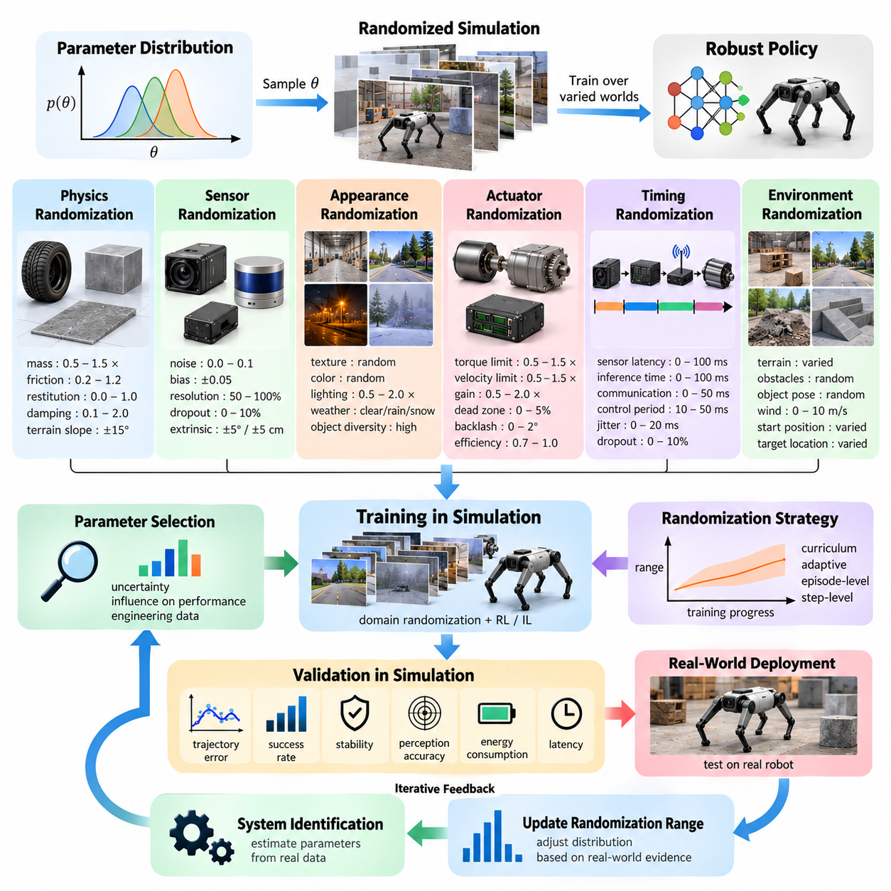
도메인 랜덤화(Domain Randomization)는 단일한 명목 환경(Nominal Environment)이 아니라 다양한 시뮬레이션 세계(Simulated World)의 분포에 걸쳐 로봇 정책(Robot Policy)이나 인지 모델(Perception Model)을 학습시키는 시뮬레이션-현실 전이(Sim2Real) 기법이다. 물리(Physics), 센서(Sensor), 외관(Appearance), 액추에이터(Actuator), 타이밍(Timing), 환경 구성(Environment Configuration)을 설명하는 매개변수를 학습 과정에서 의도적으로 변화시킨다. 목표는 하나의 물리 시스템을 완벽하게 재현하는 것이 아니라, 시뮬레이션에서 학습된 지능이 실제 하드웨어에 배치될 때 마주치는 불확실성과 변동성에 강건하도록 만드는 것이다.
도메인 랜덤화(Domain Randomization)의 이론적 기반은 시뮬레이션 매개변수를 확률 변수(Random Variable)로 취급하는 방식으로 표현할 수 있다. 하나의 고정된 매개변수 벡터 θ에서 학습하는 대신, 각 시뮬레이션 에피소드(Simulation Episode)는 확률 분포 p(θ)로부터 θ를 샘플링한다. 따라서 정책은 학습 과정에서 서로 다른 동역학(Dynamics), 관측값(Observation), 외란(Disturbance), 환경 조건(Environmental Condition)을 경험한다. 최적화(Optimization)는 이러한 분포 전반에서 우수하게 동작하는 행동을 찾으며, 명목 시뮬레이터에 포함된 특정 가정에 대한 의존성을 감소시킨다.
유용한 해석 방법은 실제 시스템(Real System)을 더 큰 규모의 가능한 시스템 집합 안에 존재하는 알려지지 않은 하나의 지점 또는 변화하는 영역으로 간주하는 것이다. 랜덤화된 시뮬레이션 분포(Randomized Simulation Distribution)가 이 영역을 충분히 포함한다면, 해당 분포에서 학습된 정책이 실제 로봇에서도 동작할 가능성이 높아진다. 이러한 개념은 실제 물리 시스템을 완전히 별개의 도메인으로 취급하는 대신, 현실을 시뮬레이션에서 생성될 수 있는 또 하나의 변형(Variation)으로 만드는 것으로 설명할 수 있다.
따라서 매개변수 선택(Parameter Selection)은 도메인 랜덤화의 핵심이다. 모든 시뮬레이터 속성을 무차별적으로 랜덤화하면 학습 효율이 저하되거나 물리적으로 비현실적인 경험을 생성할 수 있다. 대신 매개변수는 해당 값의 불확실성과 작업 성능(Task Performance)에 미치는 영향에 따라 선택해야 한다. 시스템 식별(System Identification), 공학적 공차(Engineering Tolerance), 센서 측정값(Sensor Measurement), CAD 데이터, 하드웨어 사양(Hardware Specification), 현장 실험(Field Experiment)은 어떤 매개변수를 랜덤화해야 하는지와 어느 정도 범위로 변화시켜야 하는지를 결정하기 위한 초기 추정값을 제공할 수 있다.
물리 랜덤화(Physics Randomization)는 일반적으로 질량(Mass), 무게중심(Center of Gravity), 관성(Inertia), 마찰(Friction), 반발(Restitution), 감쇠(Damping), 컴플라이언스(Compliance), 관절 한계(Joint Limit), 지형 특성(Terrain Property), 접촉 특성(Contact Characteristic)을 포함한다. 모바일 로봇(Mobile Robot)의 경우 바퀴 반경(Wheel Radius), 바퀴-지면 마찰(Wheel-Ground Friction), 적재 질량(Payload Mass), 구름 저항(Rolling Resistance), 지형 경사(Terrain Slope)가 중요할 수 있다. 매니퓰레이터(Manipulator)와 보행 로봇(Legged Robot)에서는 링크 관성(Link Inertia), 관절 마찰(Joint Friction), 접촉 강성(Contact Stiffness), 발 마찰(Foot Friction), 물체 질량(Object Mass), 표면 특성(Surface Property)이 학습된 행동에 큰 영향을 줄 수 있다.
매개변수 범위(Parameter Range)는 일반적으로 물리적으로 타당한 명목값(Nominal Value)을 중심으로 설정해야 한다. 명목값이 θ₀인 매개변수는 초기에 [θ₀−Δ, θ₀+Δ]와 같은 구간에서 샘플링할 수 있으며, 여기에서 Δ는 예상되는 불확실성을 나타낸다. 불확실성이 값의 크기에 비례하는 경우에는 동일한 개념의 곱셈형 범위(Multiplicative Range)를 사용할 수 있다. 적절한 범위는 임의의 백분율이 아니라 측정 불확실성(Measurement Uncertainty), 제조 공차(Manufacturing Tolerance), 운용 변동(Operating Variation), 또는 시뮬레이션과 하드웨어 사이에서 관측된 차이를 기반으로 결정해야 한다.
확률 분포(Probability Distribution)는 학습 과정에서 서로 다른 매개변수 값이 얼마나 자주 나타나는지를 결정한다. 균등 분포(Uniform Distribution)는 제한된 구간 전체에 동일한 노출을 제공하며 설정이 간단하다. 가우시안 분포(Gaussian Distribution)는 명목값 근처에 샘플을 집중시키면서 중간 수준의 편차도 제공한다. 로그 균등 분포(Log-Uniform Distribution)는 여러 자릿수 범위에 걸쳐 변화하는 매개변수에 유용할 수 있으며, 범주형 분포(Categorical Distribution)는 서로 다른 지형 유형, 센서 모드(Sensor Mode), 재질(Material), 적재 구성(Payload Configuration)과 같은 이산적인 대안을 표현할 수 있다.
상관관계를 가진 매개변수(Correlated Parameter)는 물리 변수가 항상 서로 독립적이지 않기 때문에 특별한 주의가 필요하다. 적재량(Payload)이 증가하면 전체 질량, 무게중심, 바퀴 하중(Wheel Loading), 서스펜션 거동(Suspension Behavior), 제동 응답(Braking Response), 경우에 따라 액추에이터 요구량까지 동시에 변화한다. 이러한 값들을 독립적으로 샘플링하면 물리적으로 일관되지 않은 로봇이 생성될 수 있다. 구조화된 랜덤화(Structured Randomization)는 먼저 상위 수준의 물리 조건을 샘플링하고, 해당 조건으로부터 종속 매개변수를 계산함으로써 변수 간 관계를 유지한다.
센서 도메인 랜덤화(Sensor Domain Randomization)는 학습 시스템에 제공되는 관측값에 불확실성을 도입한다. 카메라(Camera) 매개변수에는 노출(Exposure), 게인(Gain), 초점거리(Focal Length), 왜곡(Distortion), 블러(Blur), 해상도(Resolution), 장착 자세(Mounting Pose), 이미지 노이즈(Image Noise)가 포함될 수 있다. 라이다(LiDAR) 랜덤화는 거리 노이즈(Range Noise), 드롭아웃 확률(Dropout Probability), 강도(Intensity), 빔 특성(Beam Characteristic), 외부 보정(Extrinsic Calibration), 측정 주기(Measurement Rate)를 변화시킬 수 있다. 관성 측정 장치(IMU) 모델에서는 바이어스(Bias), 드리프트(Drift), 노이즈 밀도(Noise Density), 스케일 오차(Scale Error), 장착 방향(Mounting Orientation), 샘플링 주파수(Sampling Frequency)를 변화시켜 실제 센싱 불확실성을 근사할 수 있다.
외관 랜덤화(Appearance Randomization)는 목표 행동을 결정해서는 안 되는 시각적 특성을 변화시킨다. 텍스처(Texture), 색상(Color), 재질(Material), 조명 강도(Illumination Intensity), 빛의 방향(Light Direction), 그림자(Shadow), 객체 모델(Object Model), 배경 형상(Background Geometry), 날씨(Weather), 클러터(Clutter), 카메라 특성(Camera Property)을 장면이나 에피소드마다 변경할 수 있다. 목표는 인지 모델이 특정 바닥 텍스처, 벽 색상, 조명 패턴과 특정 클래스(Class), 위치(Location), 행동(Action)을 연결하는 것과 같은 우연한 상관관계(Accidental Correlation)에 의존하지 않도록 만드는 것이다.
그러나 외관 범위(Appearance Range)는 작업과 관련된 의미 구조(Task-Relevant Semantics)를 유지해야 한다. 지나친 랜덤화는 로봇이 실제로 학습해야 하는 관계를 파괴할 수 있다. 모든 객체에 물리적 정체성과 무관하게 임의의 색상, 크기, 반사율(Reflectance), 형상(Geometry)을 부여하면 학습 데이터가 실제 배치 조건과 불일치할 수 있다. 따라서 효과적인 도메인 랜덤화는 폭넓게 변화시켜야 하는 비본질 변수(Nuisance Variable)와 물리적 또는 의미적 구조를 유지해야 하는 작업 핵심 변수(Task-Critical Variable)를 구분해야 한다.
액추에이터 랜덤화(Actuator Randomization)는 실제 물리적 움직임을 제어하는 정책에서 특히 중요하다. 모터 출력(Motor Strength), 토크 한계(Torque Limit), 속도 한계(Velocity Limit), 감쇠(Damping), 기어박스 효율(Gearbox Efficiency), 제어기 게인(Controller Gain), 명령 스케일링(Command Scaling), 데드존(Dead Zone), 백래시(Backlash), 응답 동역학(Response Dynamics)은 하드웨어 개체와 운용 조건에 따라 달라질 수 있다. 배터리 전압(Battery Voltage), 온도(Temperature), 적재량, 마모(Wear), 제조 편차(Manufacturing Variation) 역시 액추에이터 거동을 변화시킬 수 있다. 이러한 변화를 포함하여 학습하면 정책이 비현실적으로 정밀한 액추에이터 응답에 의존하는 것을 방지할 수 있다.
타이밍 랜덤화(Timing Randomization)는 이상적인 시뮬레이션 타이밍과 실제 컴퓨팅 시스템 사이의 차이를 다룬다. 관측 지연(Observation Latency), 행동 지연(Action Delay), 추론 시간(Inference Time), 통신 지연(Communication Latency), 제어 주기(Control Period), 센서 동기화 오차(Sensor Synchronization Error), 타이밍 지터(Timing Jitter)를 학습 과정에서 샘플링할 수 있다. 일부 관측이나 명령은 간헐적으로 지연되거나 손실될 수도 있다. 이를 통해 정책은 오래되거나 비동기적인 정보에 대한 내성을 확보할 수 있으며, 이는 고속 보행(High-Speed Locomotion), 조작(Manipulation), 자율주행(Autonomous Driving), 분산 로봇 시스템(Distributed Robotic System)에서 특히 중요하다.
환경 랜덤화(Environmental Randomization)는 시각적 외관을 넘어 실제 운용 조건까지 확장된다. 지형 형상(Terrain Geometry), 장애물 배치(Obstacle Placement), 물체 자세(Object Pose), 보행자 움직임(Pedestrian Motion), 바람(Wind), 경사(Slope), 바닥 불규칙성(Floor Irregularity), 자유 공간(Free Space), 시작 위치(Starting Position), 목표 위치(Target Location)를 변화시킬 수 있다. 야외 로봇(Outdoor Robot)의 경우 날씨와 지형 조건이 물리와 센싱에 동시에 영향을 미칠 수 있다. 따라서 환경 랜덤화는 단순히 렌더링 이미지를 변화시키는 것이 아니라 기하학적 다양성(Geometric Diversity)과 행동적 다양성(Behavioral Diversity)을 모두 제공한다.
랜덤화(Randomization)는 서로 다른 시간적 스케일(Temporal Scale)에서 수행될 수 있다. 에피소드 수준 랜덤화(Episode-Level Randomization)는 환경이 초기화될 때 매개변수를 샘플링하고 해당 에피소드 동안 값을 일정하게 유지하여 각 에피소드가 서로 다른 로봇이나 세계를 나타내도록 한다. 스텝 수준 랜덤화(Step-Level Randomization)는 실행 중 선택된 값을 변화시켜 외란이나 시간에 따라 변하는 불확실성을 표현할 수 있다. 로봇 질량과 같은 매개변수는 일반적으로 에피소드 수준 변수이지만, 바람, 센서 노이즈, 통신 지연 등은 지속적으로 변화할 수 있다.
랜덤화 범위(Randomization Range)의 폭은 중요한 절충 관계(Tradeoff)를 형성한다. 범위가 지나치게 좁으면 실제 시스템을 포함하지 못해 잔여 시뮬레이션-현실 격차(Residual Sim2Real Gap)가 남을 수 있다. 반대로 범위가 지나치게 넓으면 학습 문제가 불필요하게 어려워지고 보수적이거나 낮은 성능의 정책이 만들어질 수 있다. 따라서 목표는 최대한 넓은 랜덤화가 아니라 학습 가능하고 물리적으로 의미 있는 학습 분포를 유지하면서 신뢰할 수 있는 실제 불확실성(Credible Real-World Uncertainty)을 충분히 포함하는 것이다.
커리큘럼 전략(Curriculum Strategy)은 학습이 진행됨에 따라 매개변수 범위를 점진적으로 확대할 수 있다. 초기 학습은 명목 시뮬레이션 조건 근처에서 시작하여 정책이 유용한 행동을 발견하도록 하고, 이후 마찰, 질량, 센서 노이즈, 외란, 지연시간 및 기타 불확실성을 점차 증가시킬 수 있다. 이는 아직 학습되지 않은 정책을 처음부터 극단적인 변동성에 노출하는 것을 방지하고, 상대적으로 쉬운 명목 환경에서 강건한 배치에 필요한 광범위한 조건으로 통제된 전환을 제공한다.
적응형 도메인 랜덤화(Adaptive Domain Randomization)는 학습 또는 실제 환경 성능에 따라 매개변수 분포를 수정함으로써 이러한 개념을 확장한다. 이미 안정적으로 처리되는 매개변수는 범위를 확대할 수 있으며, 어려운 차원에는 표적화된 샘플링(Targeted Sampling)을 적용할 수 있다. 실제 환경 평가(Real-World Evaluation)를 통해 현재의 시뮬레이션 분포가 물리적 거동을 충분히 표현하지 못하는 영역을 발견하고, 모든 매개변수를 수동으로 조정하는 대신 후속 학습 주기에서 관련 범위를 이동하거나 확대할 수 있다.
도메인 랜덤화(Domain Randomization)와 시스템 식별(System Identification)은 경쟁 관계가 아니라 상호보완적 접근법이다. 시스템 식별은 정확한 물리 매개변수를 추정하여 시뮬레이터를 측정된 현실에 가깝게 이동시키는 반면, 도메인 랜덤화는 많은 매개변수가 여전히 불확실하거나 운용 중 변화한다는 사실을 인정한다. 실용적인 시뮬레이션-현실 전이 파이프라인(Sim2Real Pipeline)은 먼저 실제 측정값으로 명목 시뮬레이션 매개변수를 보정한 다음, 측정된 불확실성에 따라 해당 보정값 주변을 랜덤화할 수 있다.
검증(Validation)은 매개변수 범위의 포함 여부와 결과 정책의 강건성(Policy Robustness)을 모두 확인해야 한다. 엔지니어는 개별 매개변수를 스윕(Parameter Sweep)하고, 분포 경계 근처의 조합을 시험하며, 시뮬레이션과 실제 궤적을 비교하고, 성공률(Success Rate), 안정성(Stability), 인지 정확도(Perception Accuracy), 에너지 소비(Energy Consumption), 안전 관련 행동(Safety-Related Behavior)을 평가할 수 있다. 실제 하드웨어에서 관측된 실패는 가능한 경우 관련 시뮬레이션 매개변수로 다시 연결하여 다음 랜덤화 분포를 조정하기 위한 근거로 활용해야 한다.
궁극적으로 도메인 랜덤화(Domain Randomization)는 단순히 시뮬레이션에 노이즈를 추가하는 방법이 아니라 불확실성을 관리하는 방법이다. 그 효과는 의미 있는 변수의 식별, 물리적으로 타당한 매개변수 범위 정의, 중요한 상관관계 보존, 적절한 확률 분포 선택, 실제 환경의 증거를 활용한 지속적인 분포 개선에 달려 있다. 시스템 식별(System Identification), 현실-시뮬레이션 보정(Real2Sim Calibration), 평가(Evaluation), 반복 재학습(Iterative Retraining)과 통합될 경우, 도메인 랜덤화는 초기 시뮬레이터가 표현한 정확한 조건을 넘어 실제 환경에서도 강건하게 동작하는 로봇 정책을 생성하기 위한 체계적인 메커니즘을 제공한다.

10.03. System Identification for Accurate Simulation [w/Code]
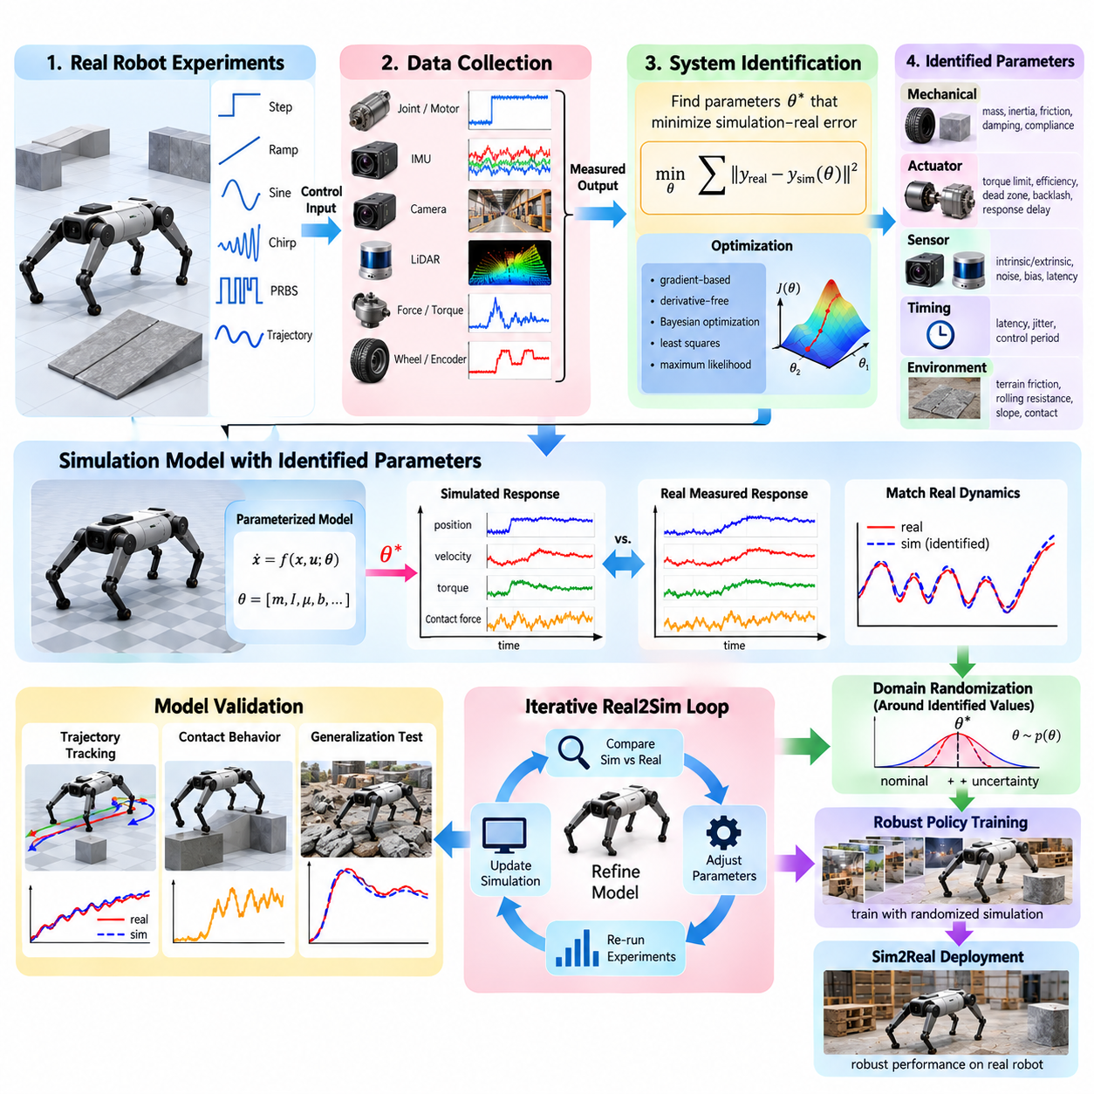
시스템 식별(System Identification)은 실제 로봇 또는 하위 시스템(Subsystem)에서 측정된 입력-출력 거동(Input-Output Behavior)을 기반으로 수학적 모델(Mathematical Model)과 물리 매개변수(Physical Parameter)를 추정하는 과정이다. 시뮬레이션-현실 전이(Sim2Real) 엔지니어링에서는 시뮬레이션 동역학(Simulated Dynamics)과 실제 물리 동역학(Physical Dynamics) 사이의 차이를 체계적으로 줄이는 방법을 제공한다. CAD 값, 데이터시트(Datasheet), 명목 사양(Nominal Specification)이 실제 배치된 장비를 완벽하게 설명한다고 가정하는 대신, 시스템 식별은 실험을 통해 대표적인 운용 조건에서 실제 시스템이 어떻게 응답하는지를 결정한다.
시뮬레이션 모델(Simulation Model)은 질량(Mass), 관성(Inertia), 마찰(Friction), 감쇠(Damping), 액추에이터 특성(Actuator Characteristics), 센서 바이어스(Sensor Bias), 지연(Delay) 등의 값을 포함하는 매개변수 벡터 θ에 따라 동작하는 매개변수화 시스템(Parameterized System)으로 표현할 수 있다. 실제 로봇에 알려진 제어 입력(Control Input)을 적용하면 측정된 궤적(Measured Trajectory)이 생성된다. 시스템 식별은 시뮬레이션 궤적이 이러한 측정 결과를 가능한 한 가깝게 재현하도록 만드는 매개변수 값을 탐색하여 실제 환경의 관측 결과를 보정된 시뮬레이션 매개변수(Calibrated Simulation Parameter)로 변환한다.
식별 문제(Identification Problem)는 일반적으로 측정 가능한 입력(Input)과 출력(Output)을 정의하는 것에서 시작한다. 입력에는 모터 전류(Motor Current), 명령 토크(Commanded Torque), 바퀴 속도(Wheel Velocity), 조향 명령(Steering Command), 관절 위치 명령(Joint Position Command), 추력 요청(Thrust Request) 등이 포함될 수 있다. 출력에는 위치(Position), 속도(Velocity), 가속도(Acceleration), 자세(Orientation), 힘(Force), 토크(Torque), 모터 속도(Motor Speed), 센서 관측값(Sensor Observation) 등이 포함될 수 있다. 선택된 신호는 충분한 정확도와 샘플링 주파수(Sampling Frequency)를 유지하면서 관심 대상 동역학을 충분히 관측할 수 있어야 한다.
실험적 가진(Experimental Excitation)은 매개변수를 안정적으로 추정하기 위해 매우 중요하다. 로봇이 거의 일정한 조건에서만 동작한다면 매개변수를 신뢰성 있게 식별하기 어렵다. 계단 입력(Step Input), 램프 입력(Ramp Input), 정현파 신호(Sinusoidal Signal), 처프 신호(Chirp Signal), 의사 난수 시퀀스(Pseudo-Random Sequence), 제어된 궤적(Controlled Trajectory), 반복 기동(Repeated Maneuver)을 사용하여 서로 다른 동적 모드(Dynamic Mode)를 자극할 수 있다. 가진은 안전한 하드웨어 한계 내에서 수행되어야 하며 관성, 마찰, 감쇠, 액추에이터 지연, 구조적 컴플라이언스(Structural Compliance)의 영향을 구분할 수 있을 정도의 충분한 변화를 제공해야 한다.
데이터 품질(Data Quality)은 식별 정확도(Identification Accuracy)에 큰 영향을 미친다. 측정 데이터는 동기화된 타임스탬프(Synchronized Timestamp)와 일관된 좌표계(Coordinate Frame)를 사용해야 하며, 센서 보정(Sensor Calibration), 샘플링 주파수, 필터링(Filtering), 누락 샘플(Dropped Sample), 통신 지연(Communication Latency)을 고려해야 한다. 노이즈(Noise)는 동적 관계를 불분명하게 만들 수 있지만 과도한 필터링은 중요한 고주파 거동을 제거하거나 위상 지연(Phase Delay)을 발생시킬 수 있다. 따라서 데이터 획득 파이프라인(Data Acquisition Pipeline)은 모델에 필요한 신호 크기와 시간적 관계를 모두 보존해야 한다.
기계적 매개변수(Mechanical Parameter)는 주요 식별 대상 중 하나이다. 로봇 질량은 직접 측정할 수 있지만, 무게중심(Center of Gravity)과 관성은 전용 실험이나 측정된 운동과의 최적화(Optimization)가 필요할 수 있다. 관절 마찰(Joint Friction), 점성 감쇠(Viscous Damping), 구름 저항(Rolling Resistance), 타이어-지면 마찰(Tire-Ground Friction), 서스펜션 특성(Suspension Characteristics), 접촉 강성(Contact Stiffness), 반발(Restitution)도 경험적 추정(Empirical Estimation)이 필요할 수 있다. 적재량(Payload) 변화가 이러한 값에 동시에 영향을 미치는 경우 운용 거동에 미치는 영향을 명시적으로 표현해야 한다.
액추에이터 식별(Actuator Identification)은 이상적인 액추에이터 모델(Ideal Actuator Model)이 상당한 시뮬레이션-현실 오차(Sim2Real Error)를 발생시키는 경우가 많기 때문에 특히 중요하다. 실제 모터와 전달계(Transmission)는 토크 포화(Torque Saturation), 속도 한계(Velocity Limit), 기어박스 손실(Gearbox Loss), 데드존(Dead Zone), 백래시(Backlash), 컴플라이언스(Compliance), 전류 제어 동역학(Current-Control Dynamics), 응답 지연(Response Delay)을 갖는다. 명령과 측정된 운동 또는 힘 사이의 관계를 조사하는 실험을 통해 이러한 특성을 추정할 수 있다. 학습 기반 제어기(Learning-Based Controller)에서는 정책이 빠른 과도 응답(Transient Response)을 활용하는 경우가 많으므로 정확한 액추에이터 동역학이 강체 매개변수(Rigid-Body Parameter)만큼 중요할 수 있다.
모바일 로봇(Mobile Robot)은 강체 동역학뿐 아니라 바퀴와 지형의 상호작용(Wheel-Terrain Interaction)에 대한 식별도 필요하다. 유효 바퀴 반경(Effective Wheel Radius), 구름 저항, 종방향 및 횡방향 마찰(Longitudinal and Lateral Friction), 조향 응답(Steering Response), 구동계 효율(Drivetrain Efficiency), 슬립 거동(Slip Behavior)은 궤적 예측(Trajectory Prediction)에 영향을 미친다. 야외 자율이동로봇(Outdoor AMR)은 아스팔트(Asphalt), 콘크리트(Concrete), 자갈(Gravel), 토양(Soil), 젖은 노면(Wet Surface), 경사면(Slope), 적재 조건에 따라 별도의 매개변수 집합 또는 매개변수 분포(Parameter Distribution)가 필요할 수 있다. 하나의 결정론적 접촉 모델(Deterministic Contact Model)만으로 모든 환경을 설명하기 어려울 수 있기 때문이다.
매니퓰레이터(Manipulator)는 다중 링크 동역학(Multi-Link Dynamics)과 접촉(Contact)에 관련된 식별 문제를 추가로 갖는다. 링크 질량(Link Mass)과 관성, 관절 마찰, 모터 상수(Motor Constant), 기어박스 거동(Gearbox Behavior), 중력 보상(Gravity Compensation), 구조적 유연성(Structural Flexibility), 제어기 게인(Controller Gain)은 엔드 이펙터 운동(End-Effector Motion)에 영향을 미친다. 조작 작업이 물리적 접촉을 포함하면 물체 질량(Object Mass), 표면 마찰(Surface Friction), 접촉 강성, 그리퍼 컴플라이언스(Gripper Compliance), 힘 센서 특성(Force-Sensor Characteristics)도 중요해진다. 따라서 식별 과정에서는 자유 공간 운동(Free-Space Motion) 실험과 제어된 접촉 실험(Controlled Contact Experiment)을 함께 사용할 수 있다.
보행 로봇(Legged Robot)은 이동 과정에서 액추에이터 동역학, 강체 운동(Rigid-Body Motion), 접촉, 상태 추정(State Estimation), 제어 지연(Control Latency)이 빠르게 상호작용하기 때문에 시스템 식별에 특히 높은 정확도를 요구한다. 발 마찰(Foot Friction), 관절 감쇠, 모터 응답, 링크 관성, 통신 지연의 작은 오차도 보행 안정성(Gait Stability)을 변화시킬 수 있다. 식별 실험에서는 일반적으로 여러 자세(Pose)와 하중 조건(Loading Condition)에서 관절 응답, 몸체 운동(Body Motion), 지면 접촉(Ground Contact), 액추에이터 거동을 분석한다.
센서 매개변수(Sensor Parameter)도 시뮬레이션 보정(Simulation Calibration)의 일부로 식별할 수 있다. 카메라 내부 및 외부 매개변수(Camera Intrinsic and Extrinsic Parameters), 라이다 장착 변환(LiDAR Mounting Transform), 관성 측정 장치 바이어스와 스케일 팩터(IMU Bias and Scale Factor), 엔코더 오프셋(Encoder Offset), 위성항법시스템 불확실성(GNSS Uncertainty), 센서 노이즈, 측정 지연(Measurement Latency)은 인지 및 제어 알고리즘에 제공되는 관측값에 영향을 미친다. 이러한 특성을 추정하면 시뮬레이션 센서가 이상적인 기하학적 관계뿐 아니라 현실적인 불확실성, 보정 오프셋(Calibration Offset), 시간적 거동(Temporal Behavior)까지 재현하도록 만들 수 있다.
타이밍 식별(Timing Identification)은 사소한 구현 세부사항이 아니라 시스템 수준 작업(System-Level Task)으로 다루어야 한다. 전체 센싱-행동 경로(Sensing-to-Action Path)에는 데이터 획득 지연(Acquisition Delay), 타임스탬프 생성(Timestamp Generation), 미들웨어 전송(Middleware Transport), 큐잉(Queueing), 추론(Inference), 계획(Planning), 제어기 실행(Controller Execution), 네트워크 통신(Network Communication), 액추에이터 응답이 포함될 수 있다. 여러 지점에서 타임스탬프를 측정하면 고정 지연(Fixed Latency)과 지터(Jitter)를 모두 추정할 수 있으며, 이러한 측정 결과를 시뮬레이션에 반영하여 현실적인 폐루프 타이밍(Closed-Loop Timing)을 재현할 수 있다.
수학적으로 시스템 식별은 최적화 문제(Optimization Problem)로 공식화할 수 있다. 후보 매개변수 벡터 θ를 시뮬레이터에 적용하고 동일하거나 동등한 입력 시퀀스(Input Sequence)를 실행한 다음, 목적 함수(Objective Function)를 사용하여 시뮬레이션 출력과 실제 출력 사이의 차이를 측정한다. 위치 오차(Position Error), 속도 오차(Velocity Error), 자세 오차(Orientation Error), 힘 차이(Force Difference), 주파수 응답(Frequency Response), 또는 여러 지표의 조합을 사용할 수 있다. 이후 최적화 과정은 선택된 차이를 최소화하는 매개변수 값을 탐색한다.
서로 다른 모델에는 서로 다른 최적화 방법(Optimization Method)이 적합하다. 시뮬레이션 모델이 미분 가능(Differentiable)하고 충분히 매끄러운 경우 경사 기반 최적화(Gradient-Based Optimization)가 효율적일 수 있다. 접촉, 불연속성(Discontinuity), 복잡한 시뮬레이터 거동 때문에 경사값을 신뢰하기 어려운 경우 진화 최적화(Evolutionary Optimization), 베이지안 최적화(Bayesian Optimization), 직접 탐색(Direct Search)과 같은 미분 비사용 방법(Derivative-Free Method)이 유용할 수 있다. 사용 가능한 모델 구조에 따라 고전적인 최소제곱법(Least Squares), 최대우도법(Maximum Likelihood), 필터링(Filtering), 확률적 추론(Probabilistic Inference)을 매개변수 추정에 사용할 수도 있다.
식별 가능성(Identifiability)은 근본적인 한계이다. 서로 다른 매개변수 조합이 거의 동일한 측정 거동을 생성하는 경우 하나의 실험만으로 각 값을 독립적으로 추정하는 것이 불가능할 수 있다. 예를 들어 질량 증가와 액추에이터 출력 감소는 유사한 가속도 변화를 발생시킬 수 있다. 따라서 실험 설계(Experimental Design)는 각 매개변수의 영향을 구분할 수 있는 조건을 충분히 자극해야 하며, 식별 가능성이 낮은 매개변수는 공학적 측정값, 제조사 데이터(Manufacturer Data), 물리적으로 타당한 경계값(Physically Plausible Bounds)을 사용하여 제한해야 할 수 있다.
과적합(Overfitting) 역시 중요한 위험 요소이다. 하나의 궤적, 적재량, 속도 또는 노면을 기준으로 최적화된 매개변수는 해당 실험을 매우 정확하게 재현하면서도 다른 조건에서는 실패할 수 있다. 따라서 시스템 식별은 별도의 보정 데이터셋(Calibration Dataset)과 검증 데이터셋(Validation Dataset)을 사용해야 한다. 보정된 시뮬레이터는 최적화에 직접 사용되지 않은 여러 궤적과 운용 영역(Operating Regime)에서도 실제 거동을 재현해야 하며, 이를 통해 식별된 매개변수가 특정 실험 하나가 아니라 실제 물리적 거동을 표현한다는 것을 확인할 수 있다.
시스템 식별이 모든 물리 현상을 하나의 정확한 결정론적 값(Deterministic Value)으로 표현해야 한다는 의미는 아니다. 실제 로봇은 온도(Temperature), 배터리 상태(Battery State), 적재량, 마모(Wear), 지형(Terrain), 부품 편차(Component Variation)에 따라 변화한다. 명목 매개변수(Nominal Parameter)를 추정한 이후 잔여 변동(Residual Variation)을 측정하여 매개변수 분포(Parameter Distribution)로 표현할 수 있다. 이는 시스템 식별과 도메인 랜덤화(Domain Randomization)를 자연스럽게 연결한다. 시스템 식별은 시뮬레이션 분포의 중심을 결정하고, 랜덤화는 남아 있는 불확실성을 표현한다.
반복적인 현실-시뮬레이션 워크플로(Iterative Real2Sim Workflow)를 통해 모델 충실도(Model Fidelity)를 지속적으로 향상시킬 수 있다. 초기 매개변수는 CAD, 사양, 공학적 추정값에서 얻고 이후 실제 로봇을 이용한 제어된 실험을 수행한다. 측정 데이터를 시뮬레이션과 비교하고 매개변수를 최적화한 후, 독립적인 실험을 이용하여 업데이트된 모델을 검증한다. 남아 있는 차이는 누락된 동역학(Missing Dynamics) 또는 불확실한 매개변수를 나타내며, 이를 기반으로 추가 실험과 새로운 보정 주기(Calibration Cycle)를 수행한다.
검증(Validation)은 매개변수 수준의 정확도뿐 아니라 작업 수준 거동(Task-Level Behavior)도 고려해야 한다. 개별 모터 응답을 정확하게 재현하는 모델이라도 접촉, 타이밍 또는 센싱이 부정확하면 로봇 궤적을 제대로 예측하지 못할 수 있다. 반대로 일부 매개변수 오차는 목표 작업에 거의 영향을 주지 않을 수도 있다. 따라서 시뮬레이션 충실도(Simulation Fidelity)는 궤적 오차(Trajectory Error), 제어 안정성(Control Stability), 접촉 거동(Contact Behavior), 에너지 소비(Energy Consumption), 인지 일관성(Perception Consistency), 지연시간(Latency), 작업 성공률(Task Success Rate) 등 실제 배치와 관련된 지표를 이용하여 평가해야 한다.
생산 단계의 시뮬레이션-현실 전이 시스템(Production Sim2Real System)에서는 식별된 매개변수, 실험 데이터셋, 시뮬레이터 버전(Simulator Version), 로봇 하드웨어 개정( Robot Hardware Revision), 보정 조건(Calibration Condition)을 추적 가능한 엔지니어링 산출물(Traceable Engineering Artifact)로 관리해야 한다. 특정 로봇 개정 또는 적재량에 유효한 매개변수 집합은 모터, 타이어, 센서, 펌웨어(Firmware), 기계 구조가 변경된 이후에는 더 이상 유효하지 않을 수 있다. 버전 관리된 식별 데이터(Version-Controlled Identification Data)를 사용하면 시뮬레이션 모델이 실제 배치 하드웨어와 분리되지 않고 물리 플랫폼과 함께 지속적으로 발전할 수 있다.
궁극적으로 시스템 식별(System Identification)은 정확한 시뮬레이션(Accurate Simulation)을 구축하기 위한 측정 기반 토대(Measurement-Driven Foundation)를 제공한다. 이는 실제 물리 실험과 수학적 모델을 연결하고, 관측된 차이를 보정된 매개변수로 변환하며, 결정론적 모델링만으로 제거할 수 없는 불확실성을 식별한다. 도메인 랜덤화(Domain Randomization), 현실-시뮬레이션 보정(Real2Sim Calibration), 강건한 정책 학습(Robust Policy Training), 반복 검증(Repeated Validation)과 결합하면 시뮬레이션을 신뢰할 수 있는 시뮬레이션-현실 전이를 위한 지속적으로 발전하는 실제 로봇의 표현으로 만들 수 있다.

10.04. Sim2Real Transfer for Locomotion Policies [w/Code]
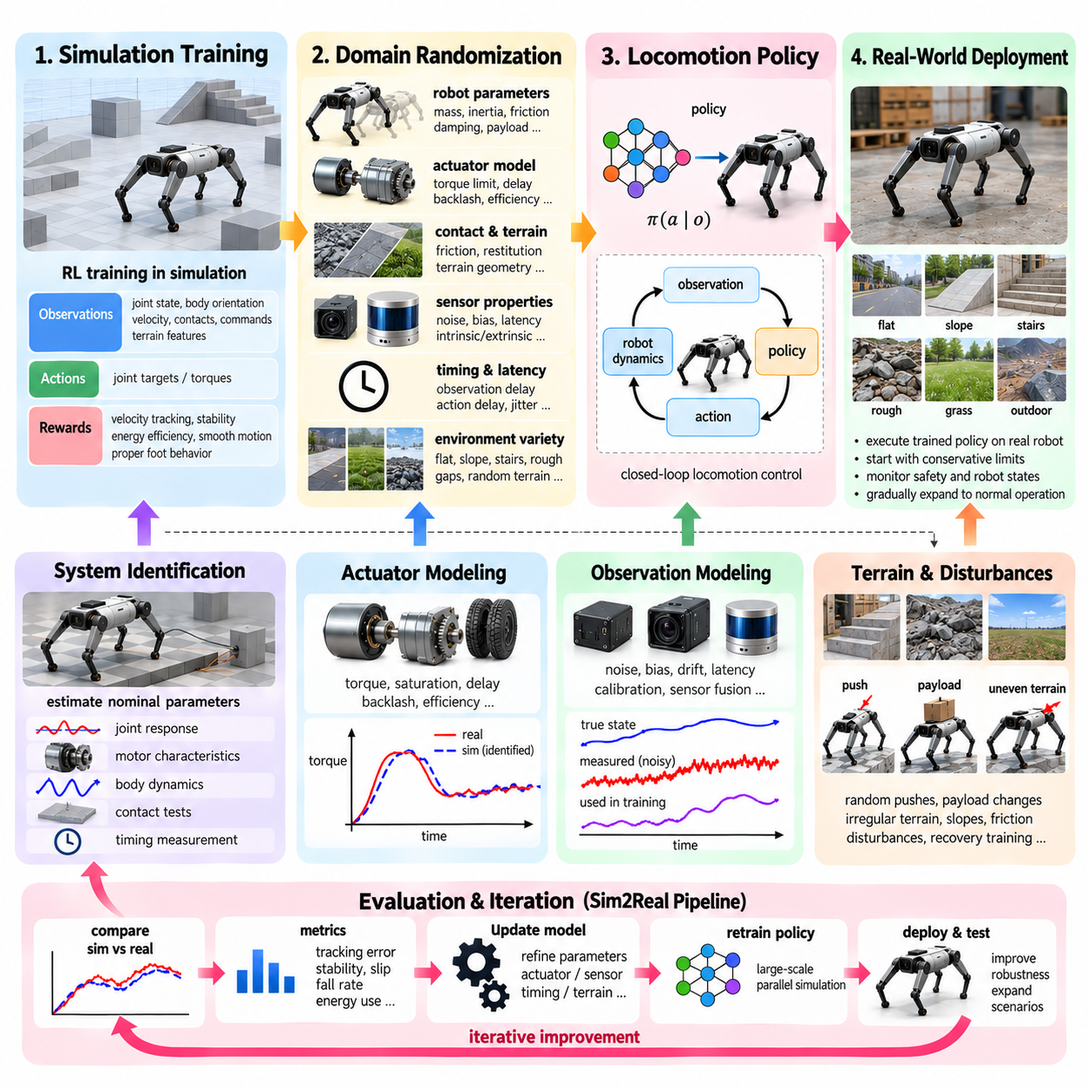
보행 정책(Locomotion Policy)은 보행 로봇(Legged Robot)이 균형(Balance), 안정성(Stability), 작업 지향적 이동(Task-Directed Movement)을 유지하면서 협응된 움직임(Coordinated Motion)을 생성하는 방법을 제어한다. 시뮬레이션에서 학습된 정책은 실제 하드웨어를 수백만 번의 위험한 학습 상호작용에 노출하지 않고도 걷기(Walking), 달리기(Running), 회전(Turning), 등반(Climbing), 외란 복구(Disturbance Recovery), 불규칙 지형 횡단(Irregular Terrain Traversal)과 같은 복잡한 행동을 습득할 수 있다. 시뮬레이션-현실 전이(Sim2Real Transfer)는 시뮬레이션과 실제 물리 동역학 사이에 불가피한 차이가 존재하더라도 이러한 시뮬레이션 학습 행동을 실제 로봇에서 실행할 수 있도록 한다.
보행 시뮬레이션-현실 전이(Locomotion Sim2Real) 문제는 로봇 동역학(Robot Dynamics), 액추에이터(Actuator), 지면 접촉(Ground Contact), 상태 추정(State Estimation), 센싱(Sensing), 제어 타이밍(Control Timing)이 긴밀하게 결합된 폐루프 상호작용(Closed-Loop Interaction)을 형성하기 때문에 특히 어렵다. 관절 토크(Joint Torque), 발 마찰(Foot Friction), 몸체 관성(Body Inertia), 관측 지연(Observation Latency)의 작은 차이도 발 배치(Foot Placement)와 접촉력(Contact Force)을 변화시킬 수 있다. 이러한 변화는 다음 로봇 상태에 영향을 미치면서 이후 제어 주기 전체로 빠르게 전파되어 보행(Gait) 전체를 불안정하게 만들 수 있다.
시뮬레이션 학습(Simulation Training)은 일반적으로 정책(Policy)이 관측값(Observation)을 행동(Action)으로 매핑하는 강화학습(Reinforcement Learning) 문제로 보행을 표현한다. 관측값에는 관절 위치와 속도(Joint Position and Velocity), 몸체 자세(Body Orientation), 각속도(Angular Velocity), 추정 선속도(Estimated Linear Velocity), 이전 행동(Previous Action), 접촉 정보(Contact Information), 명령 속도(Commanded Velocity), 지형 특성(Terrain Feature)이 포함될 수 있다. 행동은 주로 목표 관절 위치(Desired Joint Position), 관절 토크(Joint Torque), 또는 하위 수준 제어기(Lower-Level Controller)를 위한 목표값을 나타낸다. 보상 함수(Reward Function)는 속도 추종(Velocity Tracking), 안정성, 에너지 효율(Energy Efficiency), 부드러운 움직임(Smooth Motion), 적절한 발 동작(Foot Behavior)을 유도한다.
단일 명목 시뮬레이션 모델(Nominal Simulation Model)만으로는 신뢰할 수 있는 전이를 달성하기 어렵다. 실제 로봇은 불확실한 질량 분포(Mass Distribution), 링크 관성(Link Inertia), 관절 마찰(Joint Friction), 구조적 컴플라이언스(Structural Compliance), 기어박스 거동(Gearbox Behavior), 모터 특성(Motor Characteristics), 배터리 상태(Battery State), 기계적 마모(Mechanical Wear) 때문에 시뮬레이션 모델과 차이가 발생한다. 보행 정책은 시뮬레이션의 작은 부정확성을 이용하여 높은 시뮬레이션 보상(Simulated Reward)을 얻으면서도 실제 하드웨어에서는 구현할 수 없는 동역학에 의존하는 행동을 발견할 수 있다. 이러한 시뮬레이터 특화 전략(Simulator-Specific Strategy)은 실제 배치 직후 실패하는 경우가 많다.
따라서 정확한 액추에이터 모델링(Actuator Modeling)은 보행 시뮬레이션-현실 전이에서 가장 중요한 요소 중 하나이다. 실제 액추에이터는 토크 한계(Torque Limit), 모터 포화(Motor Saturation), 전달 손실(Transmission Loss), 백래시(Backlash), 감쇠(Damping), 명령 추종 오차(Command Tracking Error), 열적 변화(Thermal Variation), 응답 지연(Response Delay)을 갖는다. 요청된 행동이 완벽하게 실행된다고 가정하는 대신 시뮬레이션은 제어기 명령과 실제 관절 응답 사이의 관계를 근사해야 한다. 식별된 액추에이터 모델(Identified Actuator Model) 또는 학습된 액추에이터 네트워크(Learned Actuator Network)는 단순한 이상적 모델이 표현하기 어려운 비선형 거동(Nonlinear Behavior)을 재현할 수 있다.
접촉 모델링(Contact Modeling)은 또 다른 주요 전이 문제를 발생시킨다. 실제 로봇의 발은 변형되고, 표면의 마찰은 공간적으로 변화하며, 충격은 단순화된 접촉 솔버(Contact Solver)가 정확하게 재현하기 어려운 진동과 과도력(Transient Force)을 발생시킨다. 지형에도 시뮬레이션 메시(Simulation Mesh)에 존재하지 않는 작은 기하학적 불규칙성이 있을 수 있다. 매우 정밀한 접촉 시뮬레이션에만 의존하기보다 마찰(Friction), 반발(Restitution), 접촉 강성(Contact Stiffness), 지형 형상(Terrain Geometry), 외란력(Disturbance Force)을 랜덤화하여 정책이 접촉 불확실성(Contact Uncertainty)에 강건한 행동을 학습하도록 할 수 있다.
도메인 랜덤화(Domain Randomization)는 이러한 강건성을 로봇 자체의 특성까지 확장한다. 링크 질량(Link Mass), 무게중심(Center of Gravity), 관성(Inertia), 모터 출력(Motor Strength), 관절 감쇠(Joint Damping), 제어기 게인(Controller Gain), 적재량(Payload), 발 마찰 등의 물리 매개변수를 식별된 명목값(Identified Nominal Value) 주변에서 샘플링할 수 있다. 각각의 시뮬레이션 환경은 사실상 조금씩 다른 로봇을 나타낸다. 이러한 로봇 집단(Robot Population)에 걸쳐 학습된 정책은 하나의 정확한 동역학 모델에 대한 의존성이 감소하고, 가능한 물리 시스템의 범위에서 유효한 제어 전략을 학습하게 된다.
타이밍 및 지연 랜덤화(Timing and Latency Randomization) 역시 중요하다. 실제 보행 제어기(Locomotion Controller)는 유한한 연산 및 통신 지연(Computation and Communication Delay) 아래에서 동작하기 때문이다. 센서 데이터 획득(Sensor Acquisition), 상태 추정, 신경망 추론(Neural-Network Inference), 미들웨어 통신(Middleware Communication), 모터 명령 전송(Motor Command Transmission), 액추에이터 응답에는 모두 시간이 필요하다. 관측 지연, 행동 지연(Action Delay), 제어 주기 변화(Control-Period Variation), 지터(Jitter)를 포함하여 학습하면 정책이 비현실적인 즉각적 피드백(Instantaneous Feedback)에 의존하는 것을 방지하고 실제 컴퓨팅 플랫폼의 타이밍 특성에 대한 내성을 향상시킬 수 있다.
관측 강건성(Observation Robustness)도 고려해야 한다. 시뮬레이션에서는 정확한 몸체 속도, 자세, 관절 상태(Joint State), 접촉 정보를 제공할 수 있지만 실제 로봇에서는 엔코더(Encoder), 관성 측정 장치(IMU), 힘 센서(Force Sensor), 운동학적 추정(Kinematic Estimation), 센서 융합(Sensor Fusion)을 통해 이러한 값을 얻는다. 추정 상태(Estimated State)에는 노이즈(Noise), 바이어스(Bias), 드리프트(Drift), 지연이 포함된다. 따라서 학습 과정에서 현실적인 관측 노이즈와 불확실성에 정책을 노출해야 하며, 시뮬레이터에서만 사용할 수 있는 특권 정보(Privileged Information)가 실제 실행 시 반드시 필요한 입력으로 사용되지 않도록 해야 한다.
그러나 특권 정보(Privileged Information)는 비대칭 학습(Asymmetric Learning)을 통해 학습 과정에서 유용하게 활용할 수 있다. 비평가(Critic) 또는 교사 모델(Teacher)은 완전한 시뮬레이터 상태(Complete Simulator State), 지형 특성, 접촉력 또는 실제 로봇에서는 사용할 수 없는 다른 정보를 제공받을 수 있지만, 실제 배치되는 행위자(Actor)는 현실적으로 획득 가능한 관측값만을 사용한다. 이를 통해 실제 배치에서 불가능한 측정을 요구하지 않으면서 시뮬레이션을 활용하여 학습을 가속할 수 있다. 교사-학생 방법(Teacher-Student Method)을 사용하면 특권 인지(Privileged Perception)를 사용하는 정책의 행동을 온보드 센싱(Onboard Sensing)만으로 동작하는 정책으로 전이할 수도 있다.
실제 환경에서 동작하도록 설계된 보행 정책에는 지형 다양성(Terrain Diversity)이 필수적이다. 학습 환경에는 평탄한 바닥(Flat Floor), 경사면(Slope), 계단(Stair), 블록(Block), 간격(Gap), 불규칙 표면(Uneven Surface), 느슨한 지형을 모사하는 형상, 무작위 생성 높이장(Randomly Generated Height Field)을 포함할 수 있다. 지형 난이도(Terrain Difficulty)는 커리큘럼 학습(Curriculum Learning)을 통해 점진적으로 증가시킬 수 있다. 정책은 먼저 단순한 조건에서 안정적인 보행을 학습한 다음 성능이 향상됨에 따라 더 큰 경사, 장애물, 외란, 기하학적 변형에 노출된다.
외부 외란 학습(External Disturbance Training)은 복구 행동(Recovery Behavior)을 향상시킨다. 무작위 밀기(Random Push), 충격(Impulse), 적재량 변화, 예상하지 못한 접촉, 일시적인 명령 교란(Command Perturbation)을 시뮬레이션 중에 도입할 수 있다. 목표는 단순히 명목 조건에서 걷는 것이 아니라 정상 상태에서 벗어난 이후 다시 안정적인 상태로 복귀하는 방법을 정책에 학습시키는 것이다. 실제 환경의 보행에서는 시뮬레이터 구축 과정에서 정확하게 예측하거나 재현하기 어려운 외란이 지속적으로 발생하므로 이러한 능력이 중요하다.
시스템 식별(System Identification)은 보행 랜덤화(Locomotion Randomization)를 구성하는 명목 기반(Nominal Foundation)을 제공한다. 관절 응답 실험(Joint Response Experiment), 모터 특성 분석(Motor Characterization), 몸체 운동 측정(Body Motion Measurement), 접촉 시험(Contact Test), 타이밍 추적(Timing Trace)을 통해 액추에이터 동역학, 마찰, 관성, 감쇠, 지연을 추정할 수 있다. 이후 실제 측정값에 맞추어 시뮬레이션 매개변수를 보정한다. 랜덤화 범위(Randomization Range)는 임의로 부정확한 명목 모델을 보완하기 위한 것이 아니라 이러한 식별값 주변에 남아 있는 잔여 불확실성(Residual Uncertainty)을 표현해야 한다.
정책 아키텍처(Policy Architecture)와 행동 표현(Action Representation)도 전이 가능성(Transferability)에 영향을 미친다. 매우 동적인 토크 명령을 직접 출력하는 정책은 액추에이터 불일치에 민감할 수 있는 반면, 안정적인 하위 수준 제어기를 위한 관절 목표값을 출력하는 정책은 학습 시스템을 일부 하드웨어 동역학으로부터 분리할 수 있다. 적절한 인터페이스는 로봇 설계와 성능 요구사항에 따라 달라진다. 어느 방식을 사용하더라도 정책 주파수(Policy Frequency)와 하위 수준 제어 주파수(Lower-Level Control Frequency)는 시뮬레이션과 실제 배치에서 일관되게 표현되어야 한다.
학습된 정책을 처음 실제 하드웨어에 적용할 때는 안전 제약조건(Safety Constraint)이 매우 중요하다. 초기 시험은 보수적인 속도(Velocity), 토크, 관절 위치(Joint Position), 지형 한계 내에서 수행하면서 몸체 자세, 접촉 거동, 액추에이터 부하(Actuator Load), 온도, 통신 상태(Communication Health)를 모니터링해야 한다. 비상 정지(Emergency Stop)와 폴백 제어(Fallback Control)는 학습 정책과 독립적으로 유지되어야 한다. 이후 시뮬레이션-현실 거동이 검증됨에 따라 지지 또는 제한된 시험 환경에서 정상 보행 조건으로 배치 범위를 점진적으로 확대할 수 있다.
전이 평가(Transfer Evaluation)는 단순히 로봇이 걸을 수 있는지만 비교해서는 안 된다. 명령 추종 오차(Command Tracking Error), 몸체 안정성(Body Stability), 발 미끄러짐(Foot Slip), 낙상률(Fall Rate), 에너지 소비(Energy Consumption), 관절 토크, 충격 거동(Impact Behavior), 보행 일관성(Gait Consistency), 외란 복구, 다양한 지형 조건에서의 성능을 함께 평가해야 한다. 시뮬레이션과 실제 환경의 궤적을 비교하면 정책이나 시뮬레이터가 어느 지점에서 차이를 보이는지 파악할 수 있으며, 이는 다음 시스템 식별 또는 랜덤화 주기를 위한 근거가 된다.
따라서 유용한 보행 시뮬레이션-현실 전이 파이프라인(Locomotion Sim2Real Pipeline)은 단방향 과정이 아니라 반복적 과정(Iterative Process)이다. 실제 물리 실험은 시스템 식별을 개선하고, 식별된 매개변수는 시뮬레이터를 업데이트하며, 도메인 랜덤화는 남아 있는 불확실성을 포함한다. 대규모 시뮬레이션(Large-Scale Simulation)을 통해 정책을 학습한 후 통제된 하드웨어 시험(Controlled Hardware Testing)을 수행하여 잔여 격차(Residual Gap)를 발견한다. 이러한 관측 결과는 업데이트된 액추에이터 모델, 매개변수 분포, 지연 모델(Delay Model), 지형 조건 또는 학습 목표(Training Objective)의 형태로 다시 시뮬레이션에 반영된다.
대규모 병렬 시뮬레이션(Large-Scale Parallel Simulation)은 이러한 과정을 보행 로봇에서 특히 강력하게 만든다. GPU에서 수천 개의 랜덤화된 환경(Randomized Environment)을 동시에 실행하여 비교적 짧은 학습 시간 동안 서로 다른 로봇 매개변수, 지형, 외란, 초기 조건(Initial Condition)에 정책을 노출할 수 있다. 이러한 다양성을 통해 강화학습은 하나의 시뮬레이션 로봇에만 최적화된 행동이 아니라 가능한 광범위한 물리적 조건의 분포에서 강건하게 동작하는 행동을 탐색할 수 있다.
사족보행 로봇(Quadruped)과 휴머노이드(Humanoid)의 성공적인 전이는 궁극적으로 모델 정확도(Model Accuracy)와 학습된 강건성(Learned Robustness)을 결합하는 데 달려 있다. 정확한 시스템 식별은 불필요한 불일치를 줄이고, 액추에이터 및 타이밍 모델은 중요한 하드웨어 거동을 재현하며, 도메인 랜덤화는 불확실한 세부사항에 대한 과도한 의존성을 방지한다. 지형 커리큘럼(Terrain Curriculum)과 외란 학습은 운용 능력을 확대하며, 세심한 검증을 통해 향상된 시뮬레이션 성능이 실제 물리적 성능 향상으로 연결되는지를 확인할 수 있다.
따라서 보행 시뮬레이션-현실 전이(Sim2Real Locomotion)는 최종 단계에서 정책을 단순히 내보내는 작업(Policy Export Operation)이 아니라 시뮬레이션, 학습, 하드웨어를 지속적으로 공동 개발(Co-Development)하는 과정으로 이해해야 한다. 시뮬레이터는 확장 가능한 경험(Scalable Experience)을 제공하고, 실제 로봇은 현실에 대한 증거(Evidence about Reality)를 제공하며, 반복적인 비교 과정이 두 영역을 연결한다. 이러한 순환 과정을 통해 보행 정책은 가상 동역학에 최적화된 행동에서 실제 물리 환경의 불확실성에서도 안정적이고 적응적인 움직임을 유지할 수 있는 강건한 제어기(Robust Controller)로 발전할 수 있다.

10.05. Sim2Real Transfer for Manipulation Policies [w/Code]
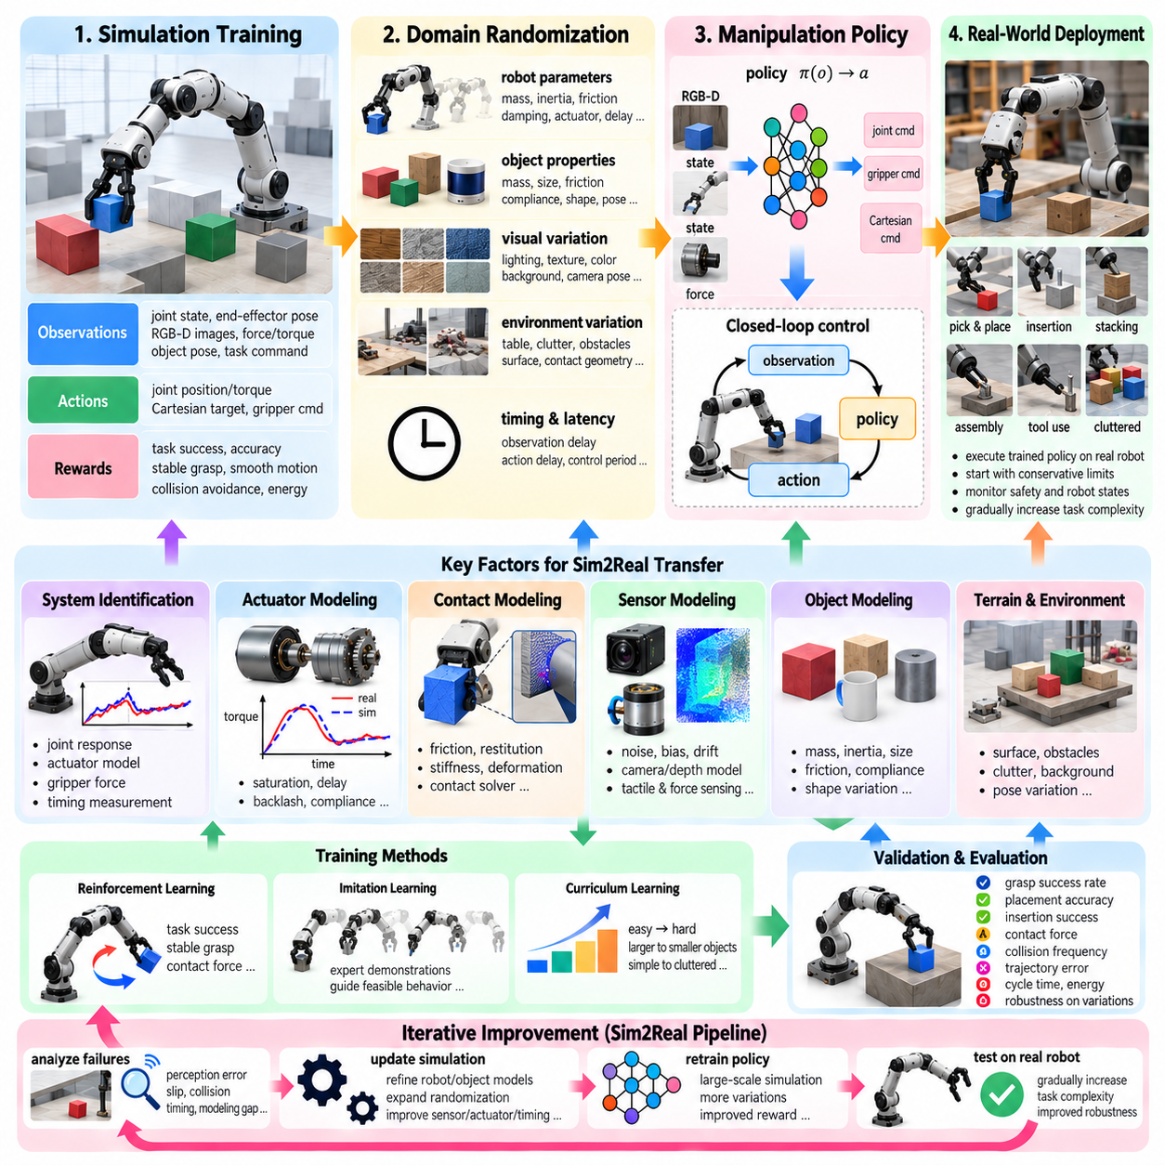
조작 정책(Manipulation Policy)은 로봇이 객체(Object)를 인지하고, 파지(Grasp)를 선택하며, 여러 관절(Multiple Joint)을 협응하고, 접촉력(Contact Force)을 조절하여 집기(Picking), 배치(Placing), 삽입(Insertion), 조립(Assembly), 도구 사용(Tool Use)과 같은 물리적 작업을 수행할 수 있도록 한다. 시뮬레이션(Simulation)은 고가의 하드웨어나 객체를 반복적으로 위험에 노출하지 않고 이러한 정책을 학습할 수 있는 확장 가능한 환경(Scalable Environment)을 제공한다. 그러나 조작 정책을 시뮬레이션에서 실제 로봇으로 이전하는 것은 접촉 역학(Contact Mechanics), 객체 특성(Object Properties), 센싱 정확도(Sensing Accuracy), 액추에이터 거동(Actuator Behavior), 정밀한 타이밍(Precise Timing)에 크게 의존하기 때문에 어렵다.
조작(Manipulation)은 로봇이 외부 객체와 제어된 물리적 접촉(Controlled Physical Contact)을 형성하고 유지해야 한다는 점에서 보행(Locomotion)과 다르다. 객체 자세(Object Pose), 그리퍼 위치(Gripper Position), 마찰 계수(Friction Coefficient), 접촉 강성(Contact Stiffness), 액추에이터 응답(Actuator Response)의 작은 오차도 객체를 성공적으로 파지하거나 삽입할 수 있는지를 변화시킬 수 있다. 이러한 오차는 전체 작업 시퀀스(Task Sequence)를 따라 전파될 수 있다. 따라서 시뮬레이션에서 거의 완벽한 성공률을 달성한 정책도 실제 로봇에서는 객체가 미끄러지거나, 변형되거나, 예상하지 못한 충돌이 발생하거나, 위치가 조금만 달라져도 실패할 수 있다.
조작 정책(Manipulation Policy)은 일반적으로 로봇과 환경에 대한 관측값(Observation)을 로봇을 제어하는 행동(Action)으로 변환한다. 관측값에는 관절 위치와 속도(Joint Position and Velocity), 엔드 이펙터 자세(End-Effector Pose), 카메라 이미지(Camera Image), 깊이 정보(Depth Information), 힘 또는 토크 측정값(Force or Torque Measurement), 객체 자세 추정값(Object Pose Estimate), 작업 명령(Task Command)이 포함될 수 있다. 행동은 관절 위치(Joint Position), 관절 속도(Joint Velocity), 토크(Torque), 직교 좌표계 목표(Cartesian Target), 그리퍼 명령(Gripper Command), 또는 하위 수준 제어기(Lower-Level Controller)를 위한 매개변수로 표현될 수 있다. 정책은 불확실한 인지 결과를 정밀한 물리적 상호작용으로 변환하면서 접촉 상태(Contact State)의 변화에 지속적으로 대응해야 한다.
시뮬레이션 모델(Simulation Model)은 로봇의 형상(Geometry)만 표현하는 것이 아니라 전체 조작 루프(Complete Manipulation Loop)를 표현해야 한다. 로봇 운동학(Robot Kinematics), 동역학(Dynamics), 관절 한계(Joint Limit), 액추에이터 거동(Actuator Behavior), 그리퍼 형상(Gripper Geometry), 객체 질량(Object Mass), 관성(Inertia), 마찰(Friction), 반발(Restitution), 접촉 강성(Contact Stiffness), 충돌 형상(Collision Geometry), 환경 제약조건(Environmental Constraint)은 모두 작업 수행에 영향을 미친다. 센서 모델(Sensor Model) 역시 현실적인 카메라(Camera), 깊이(Depth), 촉각(Tactile), 힘 측정(Force Measurement)을 재현해야 한다. 목표는 반드시 물리 현상을 완벽하게 재현하는 것이 아니라 조작 성공을 결정하는 변수에서 충분한 충실도(Fidelity)를 확보하는 것이다.
객체 모델링(Object Modeling)은 조작 대상 객체 자체가 동적 시스템(Dynamic System)의 일부이기 때문에 특히 중요하다. 객체의 질량, 무게중심(Center of Gravity), 관성, 치수(Dimension), 표면 마찰(Surface Friction), 컴플라이언스(Compliance), 접촉 형상(Contact Geometry)은 파지 안정성(Grasp Stability)과 운동에 영향을 미친다. 실제 응용에서는 제조 편차(Manufacturing Variation), 마모(Wear), 변형(Deformation), 불확실한 배치(Uncertain Placement)도 발생한다. 하나의 정확한 객체 모델만으로 학습된 정책은 실제 객체가 시뮬레이션 모델과 다를 때 매우 특정한 접촉 전략에 의존하게 되어 실패할 수 있다.
파지(Grasping)는 인지(Perception)와 접촉 역학(Contact Dynamics) 사이의 강한 의존성을 만든다. 정책은 객체의 위치를 추정하고, 적절한 파지 구성을 결정하며, 엔드 이펙터를 목표물로 이동시키고, 접촉을 형성한 후 객체를 손상시키거나 과도하게 이동시키지 않으면서 충분한 파지력을 생성해야 한다. 시뮬레이션은 다양한 파지 구성을 정책에 제공할 수 있지만, 실제 전이 과정에서는 카메라 보정(Camera Calibration), 깊이 불확실성(Depth Uncertainty), 그리퍼 컴플라이언스(Gripper Compliance), 마찰 변화(Friction Variation), 액추에이터 한계(Actuator Limitation)를 고려해야 한다. 이러한 요소들이 실제 파지를 성공할 수 있는지를 결정하기 때문이다.
따라서 접촉 모델링(Contact Modeling)은 조작 시뮬레이션-현실 전이(Sim2Real)의 핵심적인 문제이다. 물리 엔진(Physics Engine)은 충돌 형상, 제약조건 솔버(Constraint Solver), 마찰 모델(Friction Model), 이산 시간 적분(Discrete Integration)을 통해 접촉을 근사한다. 실제 접촉에는 변형(Deformation), 표면 거칠기(Surface Roughness), 미세 형상(Microscopic Geometry), 재료 컴플라이언스(Material Compliance), 진동(Vibration), 과도 충격력(Transient Impact Force)이 포함된다. 이러한 차이는 삽입(Insertion), 미끄러짐(Sliding), 적층(Stacking), 밀기(Pushing), 정밀 조립(Precision Assembly)에서 특히 중요하며, 접촉 구성의 밀리미터 수준 변화도 질적으로 다른 결과를 만들 수 있다.
도메인 랜덤화(Domain Randomization)는 조작 정책이 하나의 정밀한 물리 구성에 과도하게 의존하는 것을 줄일 수 있다. 객체 질량, 마찰, 반발, 접촉 강성, 치수, 자세, 로봇 동역학, 액추에이터 출력(Actuator Strength), 센서 노이즈(Sensor Noise), 조명(Lighting), 카메라 자세(Camera Pose), 제어 지연(Control Latency)을 학습 과정에서 변화시킬 수 있다. 이러한 범위는 물리적으로 타당하게 유지되어야 하며 가능한 경우 측정된 불확실성을 반영해야 한다. 랜덤화는 정책이 하나의 특정 객체와 로봇 구성에 의존하지 않고 다양한 가능한 객체와 로봇 구성에서 효과적인 전략을 발견하도록 한다.
객체 자세 랜덤화(Object Pose Randomization)는 실제 객체가 시뮬레이션 학습 사례와 정확히 동일한 위치와 방향으로 제공되는 경우가 드물기 때문에 특히 유용하다. 초기 이동 위치(Initial Translation), 회전(Rotation), 높이(Height), 파지 가능 영역(Graspable Region), 로봇과 객체 사이의 상대 위치(Relative Position)를 변화시킬 수 있다. 그러면 정책은 고정된 궤적(Fixed Trajectory)을 기억하는 대신 공간적 불확실성(Spatial Uncertainty)을 보상하는 방법을 학습한다. 이러한 접근은 조작이 복잡한 환경이나 상류 공정(Upstream Process)에서 다양한 위치로 공급되는 객체를 대상으로 수행될 때 더욱 중요해진다.
시각적 도메인 랜덤화(Visual Domain Randomization)는 물리적 랜덤화를 보완한다. 카메라 노출(Camera Exposure), 조명 방향(Lighting Direction), 텍스처(Texture), 재질 외관(Material Appearance), 배경(Background), 객체 색상(Object Color), 그림자(Shadow), 깊이 노이즈(Depth Noise), 블러(Blur), 카메라 외부 매개변수(Camera Extrinsic Parameter)를 변화시킬 수 있다. 목적은 정책이 시뮬레이터에 특화된 시각적 특징에 의존하지 않도록 하는 것이다. 동시에 작업과 관련된 외관(Task-Relevant Appearance)은 의미를 유지해야 하며, 정책이 객체 경계(Object Boundary), 파지 가능 영역, 구멍(Hole), 삽입 특징(Insertion Feature) 및 성공적인 조작에 필요한 정보를 계속 구분할 수 있어야 한다.
힘 및 촉각 센싱(Force and Tactile Sensing)은 또 다른 중요한 전이 요소이다. 시뮬레이션된 힘 측정값은 깨끗하고 완벽하게 동기화될 수 있지만 실제 힘-토크 센서(Force-Torque Sensor)는 바이어스(Bias), 노이즈, 보정 오차(Calibration Error), 드리프트(Drift), 양자화(Quantization), 기계적 진동(Mechanical Vibration)을 포함한다. 촉각 센서(Tactile Sensor)는 비선형 응답(Nonlinear Response)과 공간적으로 변화하는 감도(Spatially Varying Sensitivity)를 나타낼 수도 있다. 이상적인 접촉 정보로 학습된 정책은 실제 측정값이 약간 다른 힘이나 접촉 상태를 나타낼 때 잘못 반응할 수 있다. 현실적인 센서 모델과 노이즈 주입(Noise Injection)은 이러한 의존성을 줄일 수 있다.
행동 실행(Action Execution) 역시 현실적으로 모델링해야 한다. 시뮬레이션 명령은 요청된 관절 위치나 토크를 즉시 생성할 수 있지만 실제 매니퓰레이터(Manipulator)는 서보 동역학(Servo Dynamics), 기어박스 마찰(Gearbox Friction), 백래시, 컴플라이언스, 포화(Saturation), 전류 한계(Current Limit), 통신 지연을 갖는다. 그 결과 실제 엔드 이펙터 운동은 명령된 궤적과 달라질 수 있다. 시뮬레이션에 액추에이터 동역학과 하위 수준 제어기 거동을 포함하면 학습된 정책이 실제 로봇의 응답 특성을 고려할 수 있다.
접촉이 많은 조작(Contact-Rich Manipulation)에서는 타이밍 오차(Timing Error)가 매우 중요해질 수 있다. 카메라 획득(Camera Acquisition), 이미지 처리(Image Processing), 객체 검출(Object Detection), 자세 추정(Pose Estimation), 정책 추론(Policy Inference), 통신(Communication), 제어기 실행(Controller Execution), 액추에이터 응답은 모두 지연을 발생시킨다. 객체가 움직이거나 접촉 상태가 빠르게 변할 때 오래된 관측값(Outdated Observation)은 정책이 현재 상태에 대한 잘못된 추정을 기반으로 행동하도록 만들 수 있다. 시뮬레이션에서 관측 지연, 행동 지연, 제어 주기(Control Period), 지터를 랜덤화하면 정책이 현실적인 시간적 불확실성(Temporal Uncertainty)에 더욱 강건해질 수 있다.
특권 정보(Privileged Information)는 현실적인 배치 입력을 유지하면서 학습을 가속할 수 있다. 시뮬레이션에서 교사(Teacher) 또는 비평가(Critic)는 정확한 객체 자세, 접촉력, 객체 속도, 표면 특성(Surface Property), 전체 시뮬레이터 상태에 접근할 수 있다. 그러나 실제 배치 정책(Deployed Policy)은 실제 센서에서 이용 가능한 측정값만 사용해야 한다. 이러한 비대칭 학습(Asymmetric Learning)은 학습 과정에서 유용한 정보를 활용하면서 최종 정책이 실제 로봇에서 측정할 수 없는 정보에 의존하는 것을 방지한다.
조작 정책은 강화학습(Reinforcement Learning), 모방학습(Imitation Learning), 또는 이들의 조합을 사용하여 학습할 수 있다. 강화학습은 대규모 시뮬레이션 시행을 통해 작업 완료, 파지 안정성, 충돌 회피, 힘 거동, 운동 효율을 최적화할 수 있다. 모방학습은 실행 가능한 행동을 제공하는 시연(Demonstration)을 통해 정책이 유효한 조작 행동을 먼저 학습하도록 하고, 이후 강화학습을 통해 추가 최적화를 수행할 수 있다. 적절한 방법은 작업 복잡도(Task Complexity), 시연 데이터의 가용성, 시뮬레이션 속도, 접촉 불확실성의 정도에 따라 달라진다.
보상 설계(Reward Design)는 전이 성능에 큰 영향을 미친다. 최종 작업 성공만을 기준으로 하는 보상은 비효율적이거나 물리적으로 공격적인 행동을 유도할 수 있는 반면, 중간 목표(Intermediate Objective)를 포함하는 보상은 정책이 안정적인 조작을 수행하도록 유도할 수 있다. 위치 정확도(Position Accuracy), 자세 정렬(Orientation Alignment), 파지 안정성, 접촉력, 충돌 회피, 부드러움(Smoothness), 에너지 사용(Energy Use), 작업 완료를 적절하게 포함할 수 있다. 그러나 과도한 보상 형성(Reward Shaping)은 정책이 의도한 실제 작업이 아니라 시뮬레이션에 특화된 인공적 목표를 최적화하도록 만들 수 있다.
정밀 조작(Precision Manipulation)을 위해 커리큘럼 학습(Curriculum Learning)을 사용하여 작업 난이도를 점진적으로 높일 수 있다. 학습은 큰 객체, 단순한 배경, 정확한 초기 자세, 넓은 허용 오차(Tolerance)에서 시작할 수 있다. 이후 더 작은 객체, 클러터(Clutter), 불확실한 자세, 더 좁은 삽입 허용 오차, 낮은 마찰, 움직이는 목표물(Moving Target), 센서 노이즈, 액추에이터 지연을 도입할 수 있다. 이러한 점진적 전략을 통해 정책은 먼저 기본 조작 능력을 습득한 다음 실제 환경에서 지배적인 조건에 대한 강건성을 개발할 수 있다.
시스템 식별(System Identification)은 이러한 과정의 물리적 기반을 제공한다. 실제 로봇 실험을 통해 관절 응답, 액추에이터 거동, 그리퍼 힘, 엔드 이펙터 정확도, 객체 운동, 접촉 응답, 타이밍 특성을 측정할 수 있다. 이러한 측정값은 정책 학습 전에 시뮬레이션을 보정하는 데 사용할 수 있다. 이후 남아 있는 불확실성을 도메인 랜덤화로 표현할 수 있다. 이 과정은 시스템 식별이 현실적인 명목 거동(Nominal Behavior)을 확립하고, 랜덤화가 하나의 고정된 매개변수 집합으로 표현할 수 없는 변화를 포함하는 실용적인 결합 방법을 제공한다.
현실-시뮬레이션 보정(Real2Sim Calibration)은 로봇과 객체의 특성을 모두 포함해야 한다. 로봇 측 보정(Robot-Side Calibration)에서는 관절 마찰, 액추에이터 응답, 운동학적 오프셋(Kinematic Offset), 컴플라이언스, 제어기 거동을 추정할 수 있다. 객체 측 보정(Object-Side Calibration)에서는 질량, 치수, 마찰, 접촉 특성을 추정할 수 있다. 센서 보정(Sensor Calibration)은 카메라와 깊이 관측값을 로봇 좌표계(Robot Coordinate System)에 정렬해야 한다. 이러한 요소를 함께 보정하면 시뮬레이션 조작 장면(Simulated Manipulation Scene)이 독립적인 가상 실험이 아니라 실제 물리적 작업을 더욱 유용하게 근사할 수 있다.
검증(Validation)은 시뮬레이션과 하드웨어 사이의 작업 수준 거동(Task-Level Behavior)을 비교해야 한다. 중요한 지표에는 파지 성공률(Grasp Success Rate), 배치 정확도(Placement Accuracy), 삽입 성공률(Insertion Success), 접촉력, 객체 미끄러짐(Object Slip), 충돌 빈도(Collision Frequency), 궤적 오차(Trajectory Error), 사이클 시간(Cycle Time), 에너지 소비, 복구 행동(Recovery Behavior)이 포함된다. 서로 다른 객체 자세와 환경 조건에서 동일한 작업을 반복하면 정책이 일반적인 조작 전략을 학습했는지 아니면 제한적인 시뮬레이션 구성만을 기억했는지를 확인할 수 있다.
실제 환경 배치(Real-World Deployment)는 점진적으로 수행해야 한다. 초기 실험에서는 단순한 객체, 낮은 속도, 넓은 작업 공간 여유(Workspace Margin), 보수적인 힘 또는 토크 한계를 사용할 수 있다. 정책이 안정적인 거동을 보이면 작업 복잡도와 운용 범위를 확대할 수 있다. 모니터링에는 로봇 상태(Robot State), 관절 부하(Joint Load), 엔드 이펙터 위치, 접촉력, 센서 품질(Sensor Quality), 통신 상태(Communication Status)가 포함되어야 한다. 학습 정책이 허용된 운용 범위를 벗어난 위험한 움직임을 명령할 수 없도록 독립적인 안전 메커니즘(Independent Safety Mechanism)을 계속 활성화해야 한다.
실패 분석(Failure Analysis)은 조작 시뮬레이션-현실 전이 개발에서 중요한 부분이다. 파지 실패는 시각적 자세 오차(Visual Pose Error), 잘못된 마찰, 부정확한 객체 형상, 액추에이터 지연, 그리퍼 컴플라이언스, 부적절한 정책 행동에서 발생할 수 있다. 모든 실패를 일반적인 정책 문제로 취급하기보다 인지, 추정(Estimation), 계획(Planning), 제어, 물리적 상호작용을 따라 실패 원인을 추적해야 한다. 이후 확인된 원인을 더 나은 시뮬레이션 매개변수, 더 넓은 랜덤화 범위, 수정된 보상, 또는 추가 학습 시나리오로 변환할 수 있다.
대규모 시뮬레이션(Large-Scale Simulation)은 조작 정책 학습에 상당한 다양성을 제공할 수 있다. 많은 환경에서 객체 모델, 초기 자세, 로봇 매개변수, 조명, 센서 조건, 접촉 특성, 작업 구성을 동시에 변화시킬 수 있다. 병렬 학습(Parallel Training)을 사용하면 이에 상응하는 실제 하드웨어 사용 없이 매우 많은 조작 시도를 수행할 수 있다. 따라서 정책은 실제 매니퓰레이터로 이전되기 전에 다양한 조건의 분포에서 평가될 수 있다.
모바일 매니퓰레이터(Mobile Manipulator)의 경우 시뮬레이션-현실 전이는 베이스 운동(Base Motion), 팔 동역학(Arm Dynamics), 파지, 환경 상호작용(Environmental Interaction)이 결합된 문제가 된다. 모바일 베이스 자세의 오차는 엔드 이펙터 배치로 직접 전파될 수 있으며, 팔의 움직임은 무게중심을 변화시키고 베이스 안정성(Base Stability)에 영향을 미칠 수 있다. 따라서 시뮬레이션은 모바일 플랫폼과 매니퓰레이터 사이의 결합(Coupling)을 표현해야 하며, 특히 객체로 이동하고, 도달하고, 파지하고, 운반하고, 다른 위치에 배치하는 작업에서는 이러한 결합이 중요하다.
강건한 조작 시뮬레이션-현실 전이 파이프라인(Robust Manipulation Sim2Real Pipeline)은 궁극적으로 반복적인 과정이다. 시뮬레이션은 대규모 경험을 생성하고, 시스템 식별은 물리적 충실도를 향상시키며, 도메인 랜덤화는 남아 있는 불확실성을 표현하고, 실제 로봇 시험은 시뮬레이션에서 포착하지 못한 차이를 드러낸다. 이러한 차이는 업데이트된 로봇 매개변수, 객체 모델, 센서 모델, 액추에이터 동역학, 타이밍 모델, 학습 조건으로 변환된다. 이후 수정된 시뮬레이션을 사용하여 추가적인 정책 학습과 검증을 수행한다.
목표는 조작 정책이 시뮬레이션과 현실이 동일하다고 믿도록 만드는 것이 아니다. 대신 시뮬레이션의 가정이 완벽하지 않더라도 성공을 유지하는 행동을 학습하도록 만드는 것이다. 정확한 모델링은 체계적인 오차(Systematic Error)를 줄이고, 도메인 랜덤화는 강건성을 제공하며, 현실적인 센싱과 타이밍은 이상적인 관측에 대한 의존을 방지하고, 반복적인 하드웨어 검증은 남아 있는 격차를 줄인다. 이러한 결합을 통해 시뮬레이션 규모에서 개발된 조작 지능(Manipulation Intelligence)을 실제 로봇 시스템에서 실행 가능한 물리적 행동(Physical Behavior)으로 발전시킬 수 있다.

10.06. Actuator Net and Delay Modeling for Sim2Real [w/Code]
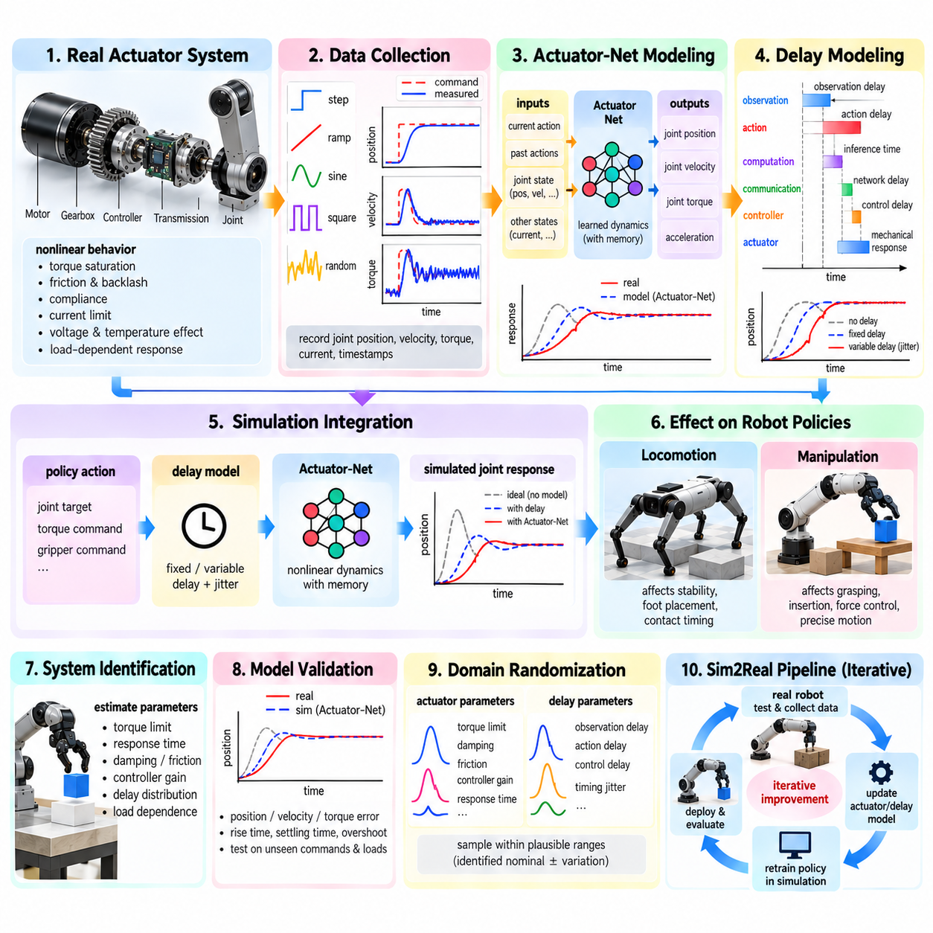
액추에이터 동역학(Actuator Dynamics)은 시뮬레이션-현실 전이(Sim2Real) 격차의 중요한 원인이다. 시뮬레이션 로봇은 명령된 행동(Commanded Action)이 거의 즉각적이고 정확하게 적용된다고 가정하는 경우가 많지만, 실제 액추에이터는 모터(Motor), 기어박스(Gearbox), 제어기(Controller), 전달계(Transmission), 기계 구조(Mechanical Structure)를 통해 응답한다. 명령된 운동과 실제로 전달되는 운동의 차이는 학습된 정책(Learned Policy)을 크게 변화시킬 수 있다. 액추에이터 네트워크(Actuator-Net) 모델링은 이러한 문제를 해결하기 위해 물리적 입력-응답 관계(Physical Input-Response Relationship)를 학습하거나 근사하고, 정책 학습 과정에서 이러한 거동을 시뮬레이션에 포함한다.
유용한 액추에이터 모델(Actuator Model)은 정책 행동(Policy Action), 하위 수준 제어기(Lower-Level Controller), 액추에이터 상태(Actuator State), 그리고 결과적인 관절 운동(Joint Motion) 사이의 관계를 표현한다. 입력은 목표 관절 위치(Desired Joint Position), 속도(Velocity), 토크(Torque), 또는 모터 명령(Motor Command)이 될 수 있으며, 출력은 실제 위치(Position), 속도, 토크, 가속도(Acceleration)를 포함할 수 있다. 이상적인 행동-토크 변환(Action-to-Torque Conversion)을 가정하는 대신 명령과 물리적 응답 사이에 현실적인 동역학을 도입한다. 이를 통해 시뮬레이션에서 실제 하드웨어에 가까운 거동을 정책이 경험하도록 할 수 있다.
실제 액추에이터는 단순한 1차 모델(First-Order Model)로 재현하기 어려운 여러 비선형 효과(Nonlinear Effect)를 포함한다. 모터 토크는 포화(Saturation)될 수 있고, 기어박스는 마찰(Friction)과 백래시(Backlash)를 발생시키며, 기계 구조는 컴플라이언스(Compliance)를 나타낸다. 제어기 게인(Controller Gain)은 명령이 얼마나 빠르게 추종되는지를 결정하며, 전류 한계(Current Limit), 전압 변화(Voltage Variation), 열적 조건(Thermal Condition), 부하 의존적 거동(Load-Dependent Behavior)은 응답을 추가로 변화시킬 수 있다. 따라서 액추에이터 모델은 모든 내부 모터 현상을 재현하기보다는 로봇 정책에 실질적으로 영향을 미치는 동적 특성(Dynamic Characteristics)에 집중해야 한다.
액추에이터 네트워크(Actuator-Net)는 최근 명령과 상태 이력(State History)으로부터 다음 물리적 액추에이터 응답을 예측하는 학습된 신경망(Learned Neural Network)으로 구현할 수 있다. 네트워크는 현재 및 이전 행동과 함께 관절 위치, 속도 및 기타 이용 가능한 상태를 입력으로 받을 수 있다. 시간적 정보(Temporal Information)를 사용하면 지연된 응답(Delayed Response), 히스테리시스(Hysteresis), 포화, 단기 액추에이터 메모리(Short-Term Actuator Memory)와 같은 효과를 표현할 수 있다. 학습된 네트워크는 시뮬레이터 내부에서 해석적 액추에이터 모델(Analytical Actuator Model)을 대체하거나 보완할 수 있다.
Actuator-Net을 학습하려면 실제 로봇에서 수집한 명령과 응답의 쌍(Paired Command and Response Data)이 필요하다. 알려진 명령 시퀀스(Command Sequence)를 적용하면서 관절 위치, 속도, 토크, 전류(Current), 타이밍 정보를 기록한다. 생성된 데이터셋에는 정상 상태(Steady-State)와 과도 응답(Transient Behavior)을 모두 충분히 드러낼 수 있는 가진(Excitation)이 포함되어야 한다. 계단 명령(Step Command)은 응답 시간(Response Time)과 정착 거동(Settling Behavior)을 보여주며, 램프(Ramp), 진동 명령(Oscillatory Command), 다양한 부하 조건은 비선형 응답과 주파수 의존 거동(Frequency-Dependent Behavior)에 대한 정보를 제공한다.
액추에이터 식별(Actuator Identification)의 품질은 동기화된 측정(Synchronized Measurement)에 크게 의존한다. 명령 타임스탬프(Command Timestamp)는 해당 물리적 응답과 정확하게 연결되어야 한다. 그렇지 않으면 실제 액추에이터 특성처럼 보이는 현상이 통신 지연이나 센싱 지연 때문에 발생할 수 있다. 따라서 측정 시스템은 가능한 경우 일관된 클록(Consistent Clock)을 사용하여 제어기 명령, 센서 관측값, 액추에이터 피드백(Actuator Feedback), 관련 미들웨어 타임스탬프를 기록해야 한다. 이를 통해 액추에이터 동역학과 시스템 수준 지연(System-Level Latency)을 분리하고, 이들을 하나의 학습된 응답으로 잘못 결합하는 것을 방지할 수 있다.
지연 모델링(Delay Modeling)은 액추에이터 동역학과 밀접하게 관련되어 있지만 개념적으로는 구별된다. 액추에이터 동역학은 명령을 받은 이후 물리 시스템이 어떻게 응답하는지를 설명하는 반면, 지연은 해당 명령 또는 관측값이 언제 실제로 유효해지는지를 설명한다. 로봇에는 연산 지연(Computation Delay), 통신 지연(Communication Delay), 제어기 지연(Controller Delay), 센서 지연(Sensor Delay), 기계적 응답 지연(Mechanical Response Delay)이 존재할 수 있다. 이러한 요소를 분리하면 시뮬레이터를 더욱 쉽게 보정할 수 있으며, Sim2Real 학습 과정에서 서로 다른 시간 조건을 독립적으로 랜덤화할 수 있다.
단순한 지연 모델(Simple Delay Model)은 명령 생성과 명령 적용 사이에 시뮬레이션 스텝(Simulation Step)을 일정하게 두는 방식으로 표현할 수 있다. 그러나 실제 시스템에서는 지연이 완벽하게 일정한 경우가 드물다. 운영체제 스케줄링(OS Scheduling), GPU 추론(GPU Inference), 네트워크 트래픽(Network Traffic), 미들웨어 큐(Middleware Queue), 센서 획득(Sensor Acquisition), 제어기 실행은 지터(Jitter)를 발생시킬 수 있다. 따라서 보다 현실적인 모델은 지연을 하나의 값이 아니라 분포(Distribution)로 표현할 수 있다. 학습 중 정책이 다양한 지연을 경험하도록 하면 비현실적으로 동기화된 피드백에 의존하는 것을 방지할 수 있다.
액추에이터 네트워크와 지연 모델링은 통합된 시간 모델(Unified Temporal Model)로 결합할 수도 있다. 네트워크는 최근 명령과 상태의 시퀀스를 입력받아 명시적인 또는 학습된 지연 이후의 액추에이터 응답을 예측할 수 있다. 이러한 구조는 동적 응답과 시간적 의존성(Temporal Dependency)을 모두 표현할 수 있다. 그러나 모든 시간 효과를 블랙박스 네트워크(Black-Box Network) 내부에 숨기지 않도록 주의해야 한다. 명시적인 지연 매개변수(Explicit Latency Parameter)는 디버깅(Debugging), 검증(Validation), 도메인 랜덤화(Domain Randomization)에서 여전히 유용하기 때문이다.
보행 정책(Locomotion Policy)의 경우 액추에이터와 지연 오차가 안정성(Stability)에 강한 영향을 미칠 수 있다. 다리 움직임의 작은 지연도 발 배치(Foot Placement), 접촉 타이밍(Contact Timing), 몸체 운동량(Body Momentum)을 변화시킨다. 이렇게 변화된 상태는 다음 정책 행동에 영향을 주면서 초기의 작은 불일치가 빠르게 증가하는 피드백 루프(Feedback Loop)를 형성할 수 있다. 따라서 현실적인 액추에이터 동역학과 지연을 사용하여 학습하면 명령이 명목 시뮬레이터(Nominal Simulator)에서와 정확히 동일하게 실행되지 않아도 안정성을 유지하는 행동을 정책이 학습하도록 할 수 있다.
조작 정책(Manipulation Policy)에서는 액추에이터 모델링이 파지(Grasping), 삽입(Insertion), 힘 제어(Force Regulation), 정밀 엔드 이펙터 운동(Precise End-Effector Motion)에 영향을 미친다. 시뮬레이션의 그리퍼(Gripper)는 명령된 궤적에 따라 정확하게 닫힐 수 있지만, 실제 그리퍼는 더 느리게 응답하거나 컴플라이언스와 백래시를 나타낼 수 있다. 삽입 작업에서는 작은 지연만으로도 제어기가 반응하기 전에 엔드 이펙터가 모서리에 접촉할 수 있다. 학습 중 액추에이터 응답과 시간적 불확실성(Temporal Uncertainty)을 포함하면 정책은 이상적인 즉각적 운동에 의존하지 않고 이러한 차이를 견디는 방법을 학습할 수 있다.
액추에이터 모델은 응답에 실질적인 영향을 미치는 경우 운용 조건(Operating Condition)도 고려해야 한다. 배터리 전압은 사용 가능한 모터 토크를 변화시킬 수 있고, 온도는 저항(Resistance)과 제어기 거동에 영향을 줄 수 있으며, 적재량 변화는 가속도와 정착 특성을 변화시킬 수 있다. 기계적 마모는 시간이 지나면서 백래시나 마찰을 증가시킬 수 있다. 따라서 영구적인 명목 거동(Nominal Behavior)을 가정한 하나의 액추에이터 모델을 만드는 대신, 보정된 명목 모델(Calibrated Nominal Model)과 매개변수 랜덤화(Parameter Randomization)를 결합하여 여러 하드웨어와 운용 조건에서 발생 가능한 변화를 표현할 수 있다.
시스템 식별(System Identification)은 Actuator-Net 구축을 위한 초기 매개변수와 학습 데이터를 제공한다. 실제 물리 실험을 통해 명목 토크 한계(Nominal Torque Limit), 응답 시간, 감쇠(Damping), 마찰, 제어기 게인, 지연 분포(Delay Distribution)를 결정할 수 있다. 이후 학습된 네트워크는 해석적으로 표현하기 어려운 잔여 비선형 거동(Residual Nonlinear Behavior)을 모델링할 수 있다. 이러한 하이브리드 접근법(Hybrid Approach)은 알려진 물리적 구조를 유지하면서 데이터 기반 모델링(Data-Driven Modeling)을 통해 복잡한 효과를 포착한다. 또한 블랙박스 모델에 전적으로 의존하는 방식보다 해석 가능하고 검증하기 쉬울 수 있다.
정책 학습에 사용하기 전에 액추에이터 모델을 독립적으로 검증해야 한다. 학습 데이터셋에 포함되지 않은 명령을 실제 액추에이터와 시뮬레이션 액추에이터에 각각 적용하고 응답을 비교할 수 있다. 위치 오차, 속도 오차, 토크 오차, 상승 시간(Rise Time), 정착 시간, 오버슈트(Overshoot), 정상 상태 오차(Steady-State Error), 주파수 응답(Frequency Response)을 통해 서로 다른 유형의 불일치를 확인할 수 있다. 관련성이 있는 경우 명령 크기, 방향, 속도, 부하, 운용 조건을 다양화하여 검증해야 한다.
모델 복잡도(Model Complexity)는 신중하게 관리해야 한다. 지나치게 단순한 액추에이터 모델은 큰 Sim2Real 격차를 남길 수 있는 반면, 지나치게 복잡한 신경망 모델은 식별 데이터셋에 과적합(Overfitting)하거나 학습 분포를 벗어난 조건에서 예측 불가능하게 동작할 수 있다. 유용한 모델은 정책 거동에 영향을 미치는 동적 특성을 재현하면서도 대규모 병렬 시뮬레이션(Large-Scale Parallel Simulation)에서 충분히 효율적으로 실행될 수 있어야 한다. 이는 강화학습(Reinforcement Learning)을 위해 수천 개의 환경을 동시에 실행할 때 특히 중요하다.
Actuator-Net 학습 데이터는 통제된 변화(Controlled Variation)와 시뮬레이션 기반 데이터 생성(Simulation-Assisted Generation)을 통해 확장할 수 있지만, 실제 측정값은 물리적 거동의 기준(Reference)으로 유지되어야 한다. 합성 데이터(Synthetic Data)는 측정하기 어렵거나 위험한 조건을 포함하는 데 도움이 될 수 있지만, 시뮬레이션된 액추에이터 응답 역시 시뮬레이터의 가정을 물려받는다. 따라서 가능한 경우 먼저 실제 환경에서 현실-시뮬레이션 보정(Real2Sim Calibration)을 수행한 다음 모델을 학습하고 잔차(Residual)를 분석해야 한다. 보정 이후에도 남아 있는 차이는 추가 실험과 학습된 액추에이터 모델의 개선을 위한 지침이 될 수 있다.
정책 학습 과정에서는 액추에이터 매개변수와 지연 특성 모두에 도메인 랜덤화(Domain Randomization)를 적용할 수 있다. 모터 출력(Motor Strength), 토크 한계, 감쇠, 마찰, 제어기 게인, 명령 스케일(Command Scaling), 응답 시간(Response Time), 관측 지연(Observation Delay), 행동 지연(Action Delay), 타이밍 지터(Timing Jitter)를 물리적으로 타당한 범위에서 샘플링할 수 있다. 목적은 액추에이터를 임의로 예측 불가능하게 만드는 것이 아니라 식별된 물리적 거동 주변에서 신뢰할 수 있는 변화를 정책에 경험시키는 것이다. 이를 통해 의미 있는 시뮬레이션-하드웨어 관계를 유지하면서 강건성(Robustness)을 향상시킬 수 있다.
학습 과정에서 액추에이터 불확실성(Actuator Uncertainty)을 점진적으로 도입하기 위해 커리큘럼(Curriculum)을 사용할 수 있다. 초기 학습에서는 보정된 명목 액추에이터 모델을 사용하여 정책이 먼저 유용한 행동을 학습하도록 한다. 이후 응답 변화, 포화, 마찰, 백래시, 지연, 타이밍 지터를 점진적으로 증가시킬 수 있다. 이러한 과정은 초기 학습 단계에서 과도한 불확실성 때문에 학습이 불필요하게 어려워지는 것을 방지한다. 정책의 능력이 향상되면 예상되는 실제 운용 범위에 맞추어 더 넓은 액추에이터 변화를 도입할 수 있다.
최종적인 Sim2Real 워크플로는 실제 로봇 측정(Real-Robot Measurement), 액추에이터 식별, Actuator-Net 학습, 지연 추정(Delay Estimation), 시뮬레이션 통합(Simulation Integration), 도메인 랜덤화, 정책 학습, 하드웨어 검증(Hardware Validation)을 연결한다. 실제 명령과 응답은 물리적 기준을 확립하고, 학습된 모델은 시뮬레이션 내부에서 중요한 액추에이터 거동을 재현한다. 명시적인 지연 모델은 시간적 불확실성을 표현하며, 랜덤화된 매개변수는 학습 분포를 확장한다. 실제 배치는 새로운 증거를 제공하고, 이 결과는 액추에이터 모델을 개선하고 다시 순환시키는 데 사용될 수 있다.
Actuator-Net과 지연 모델링은 따라서 고수준 AI 정책(High-Level AI Policy)과 실제 로봇 하드웨어 사이를 연결하는 중요한 가교(Bridge)로 볼 수 있다. 정책은 이상적인 수학적 액추에이터를 직접 제어하는 것이 아니라 동적이고 지연되며 비선형적인 물리 시스템과 상호작용한다. 학습 과정에서 이러한 시스템을 현실적으로 표현하면 정책이 시뮬레이션의 인공적 특성(Simulation Artifact)을 이용하는 경향을 줄일 수 있다. 시스템 식별, 도메인 랜덤화, 반복적인 현실-시뮬레이션 보정과 결합하면 액추에이터 및 지연 모델링은 학습된 로봇 지능을 시뮬레이션에서 실제 물리적 운용으로 이전하기 위한 실용적인 기반을 제공한다.

10.07. Real2Sim Calibration LIDAR Camera Physics Match [w/Code]
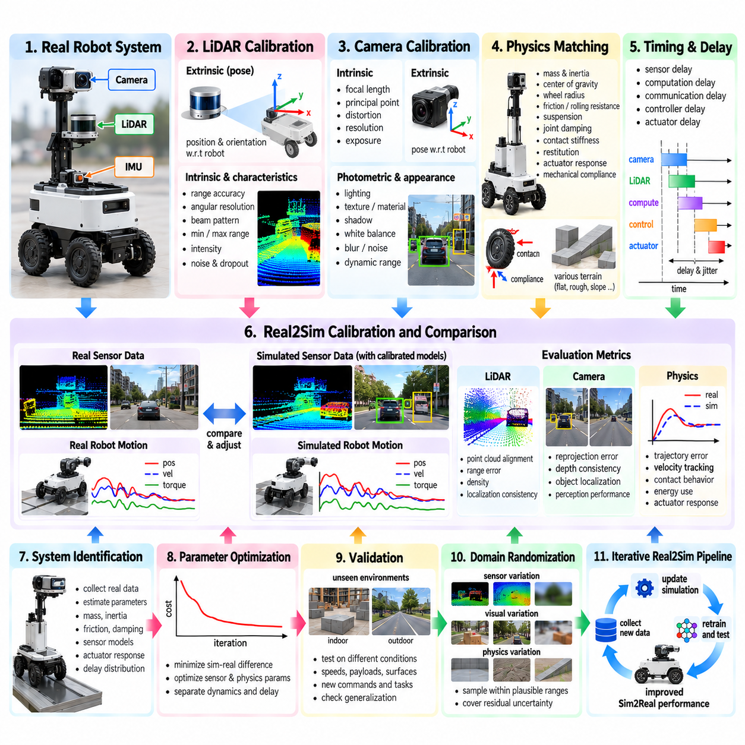
현실-시뮬레이션 보정(Real2Sim Calibration)은 시뮬레이션이 실제 로봇 시스템에서 측정되는 센서 관측값과 물리적 거동에 밀접하게 대응하도록 조정하는 과정이다. LiDAR, 카메라(Camera), 물리 모델(Physics Model) 매칭의 목적은 현실의 모든 미시적 특성을 재현하는 것이 아니라 인지(Perception), 위치 추정(Localization), 계획(Planning), 제어(Control), 학습된 정책(Learned Policy)에 큰 영향을 미치는 시뮬레이션 변수를 정렬하는 것이다. 따라서 보정된 시뮬레이터는 로봇이 실제 운용 중 경험하는 기하학(Geometry), 센싱 특성(Sensing Characteristics), 타이밍(Timing), 동적 응답(Dynamic Response)을 재현할 수 있어야 한다.
LiDAR 보정(LiDAR Calibration)은 센서와 로봇 좌표계(Robot Coordinate System) 사이의 기하학적 관계에서 시작한다. LiDAR 외부 보정값(Extrinsic Transformation)은 로봇 본체에 대한 센서의 정확한 위치와 방향을 표현해야 하며, 거리 정확도(Range Accuracy), 각도 해상도(Angular Resolution), 빔 패턴(Beam Pattern), 최소 및 최대 측정 거리, 반사 강도(Intensity) 특성, 데이터 누락(Dropout) 특성과 같은 내부적 특성도 고려해야 한다. 외부 보정의 작은 오차도 포인트 클라우드(Point Cloud)에 체계적인 위치 오차를 발생시킬 수 있으며, 이는 이후 위치 추정, 장애물 검출(Obstacle Detection), 지도 작성(Mapping), 지면 분할(Ground Segmentation), 충돌 회피(Collision Avoidance)에 영향을 줄 수 있다.
실제 LiDAR 관측값에는 불확실성(Uncertainty)이 포함되어 있으며, 이를 시뮬레이션에서도 반영해야 한다. 거리 노이즈(Range Noise), 각도 노이즈(Angular Noise), 누락된 반환값(Missing Return), 다중 경로 효과(Multipath Effect), 반사 표면(Reflective Surface), 제한된 해상도, 환경적 가림(Environmental Occlusion)은 이상적인 기하학적 광선 교차(Geometric Ray Intersection)와 실제 측정값 사이에 차이를 발생시킬 수 있다. 유용한 보정 과정에서는 동일한 로봇 자세와 환경에서 시뮬레이션 및 실제 포인트 클라우드를 비교한다. 이후 거리 분포(Range Distribution), 포인트 밀도(Point Density), 표면 커버리지(Surface Coverage), 공간적 정렬(Spatial Alignment)의 차이를 이용하여 센서 매개변수를 조정할 수 있으며, 시뮬레이터가 이미 현실적인 측정값을 제공한다고 가정하지 않는다.
카메라 보정(Camera Calibration)은 기하학적 매칭(Geometric Matching)과 광학적·영상학적 매칭(Photometric Matching)을 모두 필요로 한다. 내부 매개변수(Intrinsic Parameter)에는 초점거리(Focal Length), 주점(Principal Point), 해상도(Resolution), 왜곡(Distortion), 노출(Exposure) 및 기타 영상 특성이 포함되며, 외부 매개변수(Extrinsic Parameter)는 로봇 및 다른 센서에 대한 카메라의 자세를 정의한다. 시뮬레이션 카메라는 실제 카메라의 시야각(Field of View)과 투영(Projection) 특성을 재현해야 한다. 카메라 자세의 작은 오차도 객체 위치(Object Position), 깊이 추정(Depth Estimation), 다중 센서 융합(Multi-Sensor Fusion)에 상당한 차이를 발생시킬 수 있으며, 특히 카메라가 로봇 기준 좌표계에서 멀리 장착된 경우 더욱 중요하다.
물리적으로 정확한 카메라 모델이라도 비현실적인 이미지를 생성한다면 시각적 외관(Visual Appearance) 역시 보정해야 한다. 조명(Illumination), 재질 반사(Material Reflectance), 텍스처(Texture), 그림자(Shadow), 노출, 화이트 밸런스(White Balance), 블러(Blur), 센서 노이즈(Sensor Noise), 동적 범위(Dynamic Range)는 인지 모델(Perception Model)이 입력받는 영상의 외관에 영향을 미친다. 따라서 현실-시뮬레이션 보정에서는 대응하는 시점(Viewpoint)과 환경 조건에서 실제 이미지와 시뮬레이션 이미지를 비교해야 한다. 목표는 반드시 픽셀 단위의 완벽한 재현이 아니라 객체 검출, 분할(Segmentation), 깊이 추정, 위치 추정, 정책 결정(Policy Decision)에 영향을 미치는 시각적 특성에서 충분한 유사성을 확보하는 것이다.
카메라와 LiDAR의 보정은 두 센서의 관측값을 융합할 때 더욱 중요해진다. 센서 사이의 상대 변환(Relative Transformation)은 실제 로봇과 일치해야 하며, 타임스탬프(Timestamp) 역시 동일한 로봇 상태 또는 적절하게 보간된 상태(Interpolated State)에 대응해야 한다. LiDAR 포인트를 카메라 이미지에 투영했을 때 대응하는 실제 표면과 정렬되어야 한다. 따라서 공통 보정 타깃(Common Calibration Target), 기하학적 특징(Geometric Feature), 또는 자연적으로 존재하는 장면 구조(Natural Scene Structure)를 사용하여 공간적 정렬을 검증할 수 있다. 로봇이나 환경이 움직이는 경우 시간적 불일치(Temporal Misalignment) 역시 측정해야 한다. 변환 자체가 정확하게 보정되어 있더라도 센서 데이터의 시간 차이로 인해 겉보기 공간 오차가 발생할 수 있기 때문이다.
물리 매칭(Physics Matching)은 현실-시뮬레이션 보정을 센싱 영역에서 로봇의 물리적 거동으로 확장한다. 관련 매개변수에는 총 질량(Total Mass), 무게중심(Center of Gravity), 관성(Inertia), 휠 반경(Wheel Radius), 마찰(Friction), 구름 저항(Rolling Resistance), 서스펜션 특성(Suspension Characteristics), 관절 감쇠(Joint Damping), 액추에이터 응답(Actuator Response), 접촉 강성(Contact Stiffness), 반발 계수(Restitution), 기계적 컴플라이언스(Mechanical Compliance)가 포함될 수 있다. 이동 로봇에서는 휠-지면 상호작용(Wheel-Ground Interaction)이 특히 중요하다. 마찰이나 휠 반경의 작은 차이도 가속, 회전, 정지 거리, 궤적 추종(Trajectory Tracking)을 변화시킬 수 있기 때문이다. 보정된 모델은 의도된 운용 조건에 중요한 거동을 재현할 수 있어야 한다.
시스템 식별(System Identification)은 물리 보정에 필요한 측정값을 제공한다. 제어된 실험(Controlled Experiment)을 통해 알려진 속도, 토크, 조향(Steering), 관절 명령을 입력하면서 위치, 속도, 가속도, 전류, 토크, 자세(Orientation)를 기록할 수 있다. 이후 동일한 초기 조건과 명령을 사용하여 실제 궤적과 시뮬레이션 궤적을 비교한다. 매개변수 최적화(Parameter Optimization)는 두 시스템 사이의 차이를 최소화하도록 수행할 수 있으며, 독립적인 검증 실험(Independent Validation Experiment)을 통해 보정된 매개변수가 학습에 사용되지 않은 측정 조건에서도 일반화되는지를 확인할 수 있다.
액추에이터와 타이밍 거동(Actuator and Timing Behavior)은 물리 매칭에 포함되어야 한다. 겉보기에는 잘못된 물리 매개변수처럼 보이는 현상이 실제로는 지연(Delay)에 의해 발생할 수 있기 때문이다. 모터 응답(Motor Response), 제어기 동역학(Controller Dynamics), 명령 지연(Command Latency), 센서 지연(Sensor Latency), 통신 지연(Communication Delay), 추론 시간(Inference Time)은 모두 관측되는 궤적에 영향을 미칠 수 있다. 유용한 현실-시뮬레이션 모델은 가능한 경우 물리적 동역학과 시간적 효과(Temporal Effect)를 분리한다. 이를 통해 궤적 불일치가 잘못된 마찰이나 관성 때문인지, 아니면 실제 액추에이터에 명령이 늦게 도달했기 때문인지를 구분할 수 있다.
보정은 단일한 이상적인 실험이 아니라 대표적인 운용 조건(Representative Operating Condition)에서 수행해야 한다. 다양한 속도, 적재량, 표면 유형, 조명 조건, 센서 시점, 환경 구성을 사용하면 명목 조건(Nominal Condition)에서는 나타나지 않는 변화를 확인할 수 있다. 야외 AMR의 경우 아스팔트(Asphalt), 콘크리트(Concrete), 자갈(Gravel), 경사면(Slope), 젖은 표면(Wet Surface), 서로 다른 적재 상태(Payload State)를 고려해야 할 수 있다. 조작(Manipulation)의 경우에도 객체 질량, 마찰, 컴플라이언스, 파지 구성(Grasp Configuration)에 따라 명령된 운동과 실제 운동 사이의 관계가 달라질 수 있다.
보정 목적(Calibration Objective)은 단순히 매개변수 수준의 유사성(Parameter-Level Similarity)에만 의존하지 않고 작업과 관련된 지표(Task-Relevant Metric)를 사용하여 정의해야 한다. LiDAR 보정에서는 포인트 클라우드 정렬, 거리 오차, 포인트 밀도, 위치 추정 일관성(Localization Consistency)을 평가할 수 있다. 카메라 보정에서는 재투영 오차(Reprojection Error), 깊이 일관성(Depth Consistency), 객체 위치 추정, 인지 성능(Perception Performance)을 평가할 수 있다. 물리 보정에서는 궤적 오차, 속도 추종, 접촉 거동(Contact Behavior), 에너지 소비, 액추에이터 응답을 평가할 수 있다. 이를 통해 실제 로봇 성능에 가장 큰 영향을 미치는 매개변수에 우선순위를 둘 수 있으며, 운용상 영향이 작은 변수에 과도한 노력을 투입하는 것을 방지할 수 있다.
현실-시뮬레이션 보정 이후에는 잔차 분석(Residual Analysis)과 불확실성 모델링(Uncertainty Modeling)을 수행해야 한다. 정밀한 보정을 수행하더라도 제조 편차(Manufacturing Variation), 센서 노이즈, 온도 영향, 표면 변화, 기계적 마모(Mechanical Wear), 모델링되지 않은 동역학(Unmodeled Dynamics) 때문에 일부 차이는 남는다. 이러한 잔여 차이는 단순히 무시하지 말고 측정해야 한다. 이후 관측된 범위를 도메인 랜덤화(Domain Randomization)의 기반으로 사용할 수 있으며, 이를 통해 시뮬레이터가 보정된 명목 시스템과 현실적으로 가능한 물리 조건의 범위를 함께 표현하도록 할 수 있다.
실용적인 보정 루프(Calibration Loop)는 실제 환경 측정(Real-World Measurement), 매개변수 추정(Parameter Estimation), 시뮬레이션 비교(Simulation Comparison), 검증(Validation), 반복적 개선(Iterative Refinement)을 연결한다. 실제 센서 데이터와 로봇 궤적은 물리적 기준(Physical Reference)을 제공하며, 시뮬레이터는 후보 매개변수를 사용하여 동일한 시나리오를 재현한다. LiDAR, 카메라, 타이밍, 물리 영역에서 차이를 분석하고 중요한 불일치를 발생시키는 매개변수를 업데이트한다. 이후 새로운 실제 실험을 통해 업데이트된 모델을 검증한다. 이러한 순환 과정은 시뮬레이션이 의도된 Sim2Real 응용에 충분히 정확하고 강건한 거동을 제공할 때까지 반복된다.
Physical AI 개발에서 현실-시뮬레이션 보정은 일회성 시뮬레이터 설정 작업이 아니라 지속적으로 관리되는 엔지니어링 자산(Engineering Asset)으로 취급해야 한다. 카메라 또는 LiDAR 장착 위치, 로봇 형상, 타이어(Tire), 액추에이터, 적재 구성, 펌웨어(Firmware), 컴퓨팅 하드웨어(Computing Hardware), 환경 조건이 변경되면 기존에 보정된 매개변수가 더 이상 유효하지 않을 수 있다. 센서 모델, 외부 변환, 물리 매개변수, 보정 실험 데이터, 시뮬레이터 구성(Simulator Configuration)을 버전 관리(Versioning)하면 특정 실제 로봇과 대응하는 시뮬레이션 사이의 관계를 추적 가능하고 재현 가능하게 만들 수 있다.
최종 목표는 LiDAR 관측값, 카메라 이미지, 로봇 동역학(Robot Dynamics), 접촉 거동, 액추에이터 응답, 타이밍 특성이 학습과 평가에 의미가 있을 정도로 실제 시스템과 일관성을 갖는 시뮬레이션을 구축하는 것이다. 시뮬레이션과 현실 사이의 완전한 동일성(Exact Identity)은 필요하지 않으며 일반적으로 달성하기도 어렵다. 대신 현실-시뮬레이션 보정은 물리적으로 근거가 있는 명목 모델(Physically Grounded Nominal Model)을 구축하고, 불확실성 모델링과 도메인 랜덤화가 남아 있는 변화를 포함하도록 한다. 이러한 메커니즘을 함께 사용하면 Sim2Real 격차를 줄이고 인지, 계획, 제어, 학습 기반 로봇공학(Learning-Based Robotics)을 위한 신뢰성 있는 기반을 구축할 수 있다.

10.08. Adaptive Domain Randomization Auto DR Methods [w/Code]
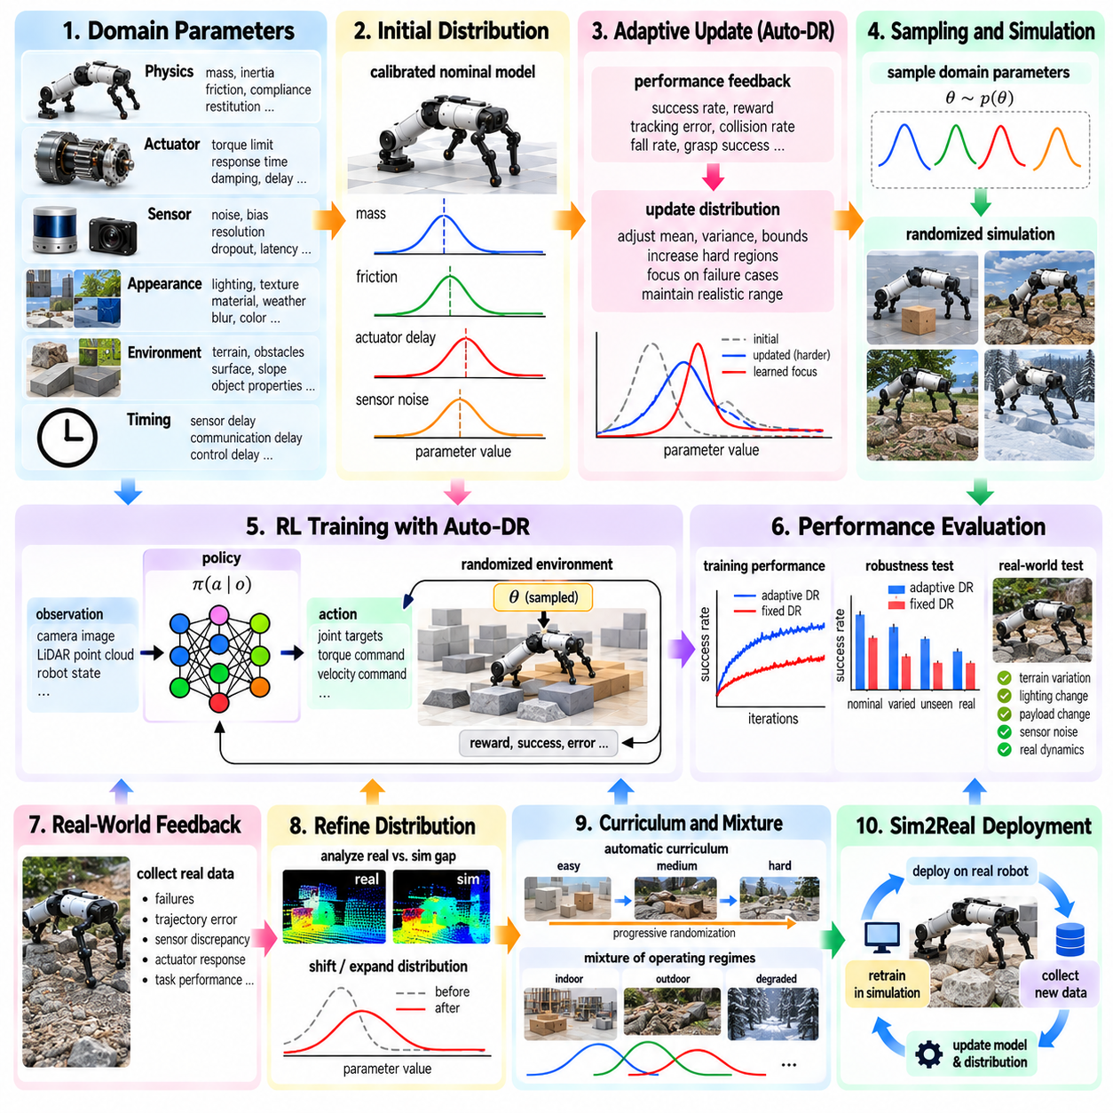
적응형 도메인 랜덤화(Adaptive Domain Randomization, Auto-DR)는 학습 진행 상황과 실제 환경 성능에 따라 시뮬레이션 매개변수 분포(Simulation Parameter Distribution)를 자동으로 조정함으로써 기존의 도메인 랜덤화를 확장한다. 사전에 랜덤화 범위를 수동으로 설정하고 학습 전체 과정에서 이를 그대로 유지하는 대신, Auto-DR은 정책(Policy)이 서로 다른 도메인에 어떻게 반응하는지를 관찰하고 그에 따라 샘플링 분포(Sampling Distribution)를 변경한다. 목적은 충분한 다양성을 유지하면서도 어렵지만 관련성이 높은 영역에 학습 자원을 집중하여 강건한 Sim2Real 전이를 달성하는 것이다.
일반적인 도메인 랜덤화는 보통 도메인 매개변수 벡터(Domain Parameter Vector) θ를 정의하고 미리 정해진 분포 p(θ)에서 샘플링한다. 매개변수에는 질량(Mass), 마찰(Friction), 액추에이터 출력(Actuator Strength), 센서 노이즈(Sensor Noise), 조명(Lighting), 지연(Latency), 지형 특성(Terrain Property), 객체 특성(Object Characteristic) 등이 포함될 수 있다. 따라서 정책의 효과는 선택된 분포가 중요한 실제 환경 조건을 포함하고 있는지에 크게 좌우된다. 범위가 너무 좁으면 정책이 시뮬레이션에 과적합(Overfitting)할 수 있고, 반대로 너무 넓으면 학습이 불필요하게 어려워지고 계산 효율도 낮아질 수 있다.
적응형 도메인 랜덤화(Adaptive Domain Randomization)는 랜덤화 분포 자체를 최적화할 수 있는 변수로 취급한다. 선택된 매개변수의 중심(Center), 분산(Variance), 경계(Bound), 샘플링 확률(Sampling Probability), 혼합 가중치(Mixture Weight)를 정책 성능에 따라 업데이트할 수 있다. 시스템은 이미 학습된 시뮬레이션 도메인과 정책의 취약점을 드러내는 도메인을 식별할 수 있다. 이후 모든 조건에 동일한 학습 자원을 사용하는 대신 어려운 영역에 학습 자원을 재분배할 수 있다.
실용적인 Auto-DR 시스템은 도메인 매개변수와 측정 가능한 성능 신호(Performance Signal)를 정의해야 한다. 도메인 매개변수는 물리(Physics), 센서(Sensor), 외관(Appearance), 환경(Environment), 타이밍(Timing), 액추에이터(Actuator)를 표현할 수 있다. 성능 신호에는 에피소드 보상(Episode Reward), 작업 성공(Task Success), 추종 오차(Tracking Error), 충돌률(Collision Rate), 전도율(Fall Rate), 파지 성공률(Grasp Success), 궤적 편차(Trajectory Deviation), 안정성 지표(Stability Metric) 등이 포함될 수 있다. Sim2Real 개발에서는 실제 로봇 평가 결과를 추가적인 신호로 사용하여 시뮬레이션 분포의 어느 부분이 실제 물리적 거동을 충분히 대표하지 못하는지 확인할 수 있다.
중요한 전략 중 하나는 보정된 명목 시뮬레이션(Calibrated Nominal Simulation)에서 시작하여 불확실성을 점진적으로 증가시키는 것이다. 시스템 식별(System Identification)은 질량, 관성, 마찰, 액추에이터 응답, 센서 특성, 지연에 대한 현실적인 초기값을 제공한다. 이후 Auto-DR은 관측된 학습 거동에 따라 해당 분포를 확장하거나 이동시킨다. 이렇게 하면 처음부터 지나치게 넓은 랜덤화 범위를 사용하여 물리적으로 가능한 조건이지만 실제 운용과 관련성이 낮은 수많은 조건을 포함하는 문제를 피할 수 있다.
성능 기반 적응(Performance-Driven Adaptation)은 샘플링된 서로 다른 도메인에서 정책 성능이 어떻게 변화하는지를 관찰하여 구현할 수 있다. 특정 매개변수 범위에서 성능이 계속 높게 유지된다면 시스템은 더 높은 강건성을 시험하기 위해 해당 범위를 확장할 수 있다. 반대로 특정 영역에서 성능이 급격히 떨어진다면 해당 영역에 더 많은 샘플을 할당하거나 커리큘럼(Curriculum)을 통해 점진적으로 도입할 수 있다. 적응 메커니즘은 유용한 난이도와 실제로 신뢰할 수 있는 환경 조건과 대응하지 않는 비정상적인 시뮬레이션 조건을 구분해야 한다.
커리큘럼 기반 Auto-DR(Curriculum-Based Auto-DR)은 단순한 환경에서 어려운 환경으로 점진적으로 이동하는 과정을 제공한다. 초기 학습에서는 명목 동역학(Nominal Dynamics)과 중간 수준의 센서 불확실성을 중심으로 구성하여 정책이 기본적인 작업 능력을 확보하도록 할 수 있다. 성능이 향상되면 마찰, 질량, 지형, 지연, 액추에이터 응답, 시각적 외관(Visual Appearance), 외란(Disturbance)에 더 큰 변화를 도입할 수 있다. 사전에 수동으로 정의한 학습 단계에만 의존하지 않고, 미리 정의된 성능 조건이 충족될 때 커리큘럼을 자동으로 다음 단계로 진행시킬 수 있다.
적대적 또는 실패 중심 샘플링(Adversarial or Failure-Focused Sampling)은 또 다른 형태의 적응형 랜덤화를 제공한다. 현재 정책이 낮은 성능을 보이는 조건을 찾도록 시스템이 탐색하는 방식이다. 이러한 어려운 도메인은 이후 학습 과정에서 더 높은 빈도로 샘플링된다. 보행(Locomotion)에서는 불리한 마찰, 예상하지 못한 지형 형상, 액추에이터 지연, 외부 외란 등이 이러한 조건이 될 수 있다. 조작(Manipulation)에서는 어려운 객체 자세, 낮은 마찰, 부정확한 인지, 접촉 불확실성, 삽입 허용 오차(Insertion Tolerance)가 실패 경계(Failure Boundary)에 가까운 조건 등이 포함될 수 있다.
난이도(Difficulty)와 현실성(Realism)의 관계는 신중하게 관리해야 한다. 정책을 실패하게 만드는 도메인이 항상 학습에 유용한 것은 아니다. 해당 매개변수가 물리적으로 불가능하다면 실제 환경 전이에 도움이 되지 않을 수 있다. Auto-DR은 따라서 측정값, 엔지니어링 사양(Engineering Specification), 환경 관측(Environmental Observation), 또는 이전에 검증된 모델에서 도출된 신뢰할 수 있는 매개변수 범위 내에서 작동해야 한다. 이를 통해 시스템은 실제 배치 환경과 관련이 없는 임의의 물리를 생성하지 않고도 어려운 조건을 탐색할 수 있다.
실제 환경의 피드백(Real-World Feedback)은 Auto-DR을 더욱 강력하게 만들 수 있다. 정책을 실제 하드웨어에 배치한 후 엔지니어는 실패 사례, 궤적 오차, 센서 불일치(Sensor Discrepancy), 액추에이터 응답, 작업 수준 성능을 수집할 수 있다. 이러한 관측값을 시뮬레이션 매개변수 분포와 비교하면 현재 학습 범위 밖에 있는 현실 조건이 어디에 존재하는지를 확인할 수 있다. 이후 랜덤화 분포를 해당 영역으로 이동하거나 확장하여 물리적 실험과 다음 시뮬레이션 학습 사이에 피드백 연결(Feedback Connection)을 구축할 수 있다.
유용한 아키텍처는 명목 보정(Nominal Calibration), 적응형 분포 제어(Adaptive Distribution Control), 정책 학습(Policy Learning)을 분리한다. 보정된 시뮬레이터는 기본 물리 모델을 제공하고, Auto-DR 제어기는 도메인 매개변수가 어떻게 샘플링될지를 결정하며, 학습 알고리즘은 생성된 경험을 통해 정책을 업데이트한다. 평가(Evaluation)는 Auto-DR 제어기에 피드백을 제공한다. 이러한 분리를 통해 성능 변화가 정책 자체에서 발생했는지, 시뮬레이터에서 발생했는지, 또는 랜덤화 전략에서 발생했는지를 보다 쉽게 판단할 수 있다.
Auto-DR은 여러 도메인 변수를 동시에 사용할 수도 있지만, 물리적 상관관계(Correlation)는 보존해야 한다. 실제 변화는 여러 매개변수에 동시에 영향을 미치는 경우가 많다. 적재량(Payload)이 증가하면 질량 분포(Mass Distribution), 휠 하중(Wheel Loading), 액추에이터 요구량(Actuator Demand), 운동 응답(Motion Response)이 함께 변화할 수 있다. 배터리 전압이 낮아지면 사용 가능한 토크가 감소하면서 가속 거동도 변화할 수 있다. 날씨는 외관, 센서 품질, 지형 마찰, 가시성(Visibility)에 동시에 영향을 줄 수 있다. 따라서 적응형 샘플링은 물리적 관계가 요구되는 경우 모든 변수를 독립적으로 변경하기보다 구조화된 매개변수 그룹(Structured Parameter Group)을 함께 변경해야 한다.
혼합 분포(Mixture Distribution)는 여러 운용 영역(Operating Regime)을 효율적으로 표현하는 방법을 제공한다. 하나의 구성 요소는 일반적인 실내 운용(Nominal Indoor Operation)을 표현하고, 다른 구성 요소는 거친 야외 지형(Rough Outdoor Terrain)을 표현하며, 또 다른 구성 요소는 센싱 성능 저하 또는 액추에이터 조건 저하를 표현할 수 있다. Auto-DR은 정책 성능에 따라 혼합 가중치를 변경하여 추가 학습이 필요한 영역에 대한 노출을 증가시킬 수 있다. 이러한 접근은 배치 환경이 하나의 연속적인 매개변수 공간이 아니라 여러 개의 구별되는 운용 모드로 구성되어 있을 때 유용하다.
강화학습(Reinforcement Learning)의 경우 Auto-DR은 기본적인 정책 최적화 알고리즘을 변경하지 않고 학습 루프(Training Loop)에 통합할 수 있다. 환경 리셋(Environment Reset) 시 적응형 샘플러(Adaptive Sampler)가 도메인 구성을 선택하고, 시뮬레이터를 초기화한 후 에피소드를 실행한다. 그 결과로 얻어진 성능은 정책 학습과 도메인 분포 업데이트 모두에 기여한다. 이러한 과정이 반복되면서 정책은 강화되고 샘플링 전략은 점점 더 많은 정보를 제공하는 도메인에 집중하게 된다. 그러나 정책 개선과 도메인 난이도 사이의 불안정한 피드백을 방지하기 위한 주의가 필요하다.
따라서 평가는 적응형 학습 분포와 별도의 검증 분포(Validation Distribution)를 사용해야 한다. 정책은 Auto-DR이 어려운 조건의 샘플링을 중단했기 때문에 향상된 것처럼 보일 수 있지만, 실제 일반화 능력(Generalization Capability)은 변하지 않았을 수 있다. 고정된 벤치마크 도메인(Fixed Benchmark Domain), 학습에 사용되지 않은 랜덤화 조건(Unseen Randomized Condition), 경계 조건(Boundary Case), 실제 로봇 시험은 강건성에 대한 독립적인 증거를 제공한다. 학습 성능과 검증 성능을 비교하면 적응형 랜덤화가 실제로 전이 성능을 향상시키는지를 판단하는 데 도움이 된다.
Auto-DR의 종료 조건(Stopping Condition)은 무제한적인 강건성이 아니라 실제 배치 요구사항(Deployment Requirement)을 기준으로 정의해야 한다. 정책이 검증된 운용 분포에서 충분한 성능을 달성한 후에도 계속해서 도메인을 확장하면 추가적인 효과는 감소하고 학습 비용은 증가할 수 있다. 목표는 예상되는 물리적 운용 범위(Physical Operating Envelope)에서 충분한 강건성을 확보하는 것이다. 안전이 중요한 로봇에서는 정상적인 정책 학습에 모든 극단적인 조건을 포함시키지 않더라도 실패 경계를 이해하기 위한 추가적인 스트레스 테스트(Stress Test)를 별도로 수행할 수 있다.
Auto-DR은 또한 누락된 시뮬레이션 범위(Simulation Coverage)를 체계적으로 발견할 수 있는 방법을 제공한다. 반복되는 실제 환경 실패가 현재의 랜덤화 매개변수 공간 안에서 재현되지 않는다면, 이는 누락된 변수 또는 잘못된 시뮬레이션 가정(Simulation Assumption)을 의미할 수 있다. 엔지니어는 누락된 요소가 접촉 거동, 센서 타이밍, 액추에이터 동역학, 환경 형상, 보정 또는 다른 시스템 구성요소와 관련되어 있는지 조사할 수 있다. 발견된 요소는 새로운 시뮬레이션 매개변수, 측정 실험, 또는 모델 개선으로 연결될 수 있다.
전체적인 Auto-DR 사이클은 실제 환경 증거(Real-World Evidence), 시스템 식별, 보정된 시뮬레이션, 적응형 샘플링, 정책 학습, 검증, 배치를 연결하는 폐루프 과정(Closed-Loop Process)으로 볼 수 있다. 실제 측정값은 물리적 기준을 제공하고, 시뮬레이션은 확장 가능한 경험을 제공한다. Auto-DR은 이러한 경험이 생성되는 위치를 지속적으로 조정하여 불확실하고 정보 가치가 높은 영역을 강조하면서도 물리적으로 신뢰할 수 있는 범위를 유지한다. 이렇게 생성된 정책은 시뮬레이션 조건과 실제 물리 조건 모두에서 반복적으로 평가된다.
적응형 도메인 랜덤화는 궁극적으로 단순히 랜덤화를 증가시키는 방법이 아니라 학습 자원을 지능적으로 배분하는 메커니즘으로 이해해야 한다. 고정된 랜덤화는 어떤 변화가 중요한지와 얼마나 자주 발생해야 하는지를 엔지니어가 이미 알고 있다고 가정한다. Auto-DR은 정책의 거동과 실제 환경 증거를 통해 이러한 분포에 대해 더 많은 정보를 학습할 수 있도록 한다. 시스템 식별, 현실-시뮬레이션 보정(Real2Sim Calibration), 커리큘럼 학습, 실패 중심 샘플링, 독립적인 검증과 결합하면 Auto-DR은 학습 효율을 향상시키면서 실제 로봇 배치에서 가장 중요한 불확실성에 대한 강건성을 높이는 데 기여할 수 있다.

10.09. Sim2Real Evaluation Metrics and Benchmark Protocol
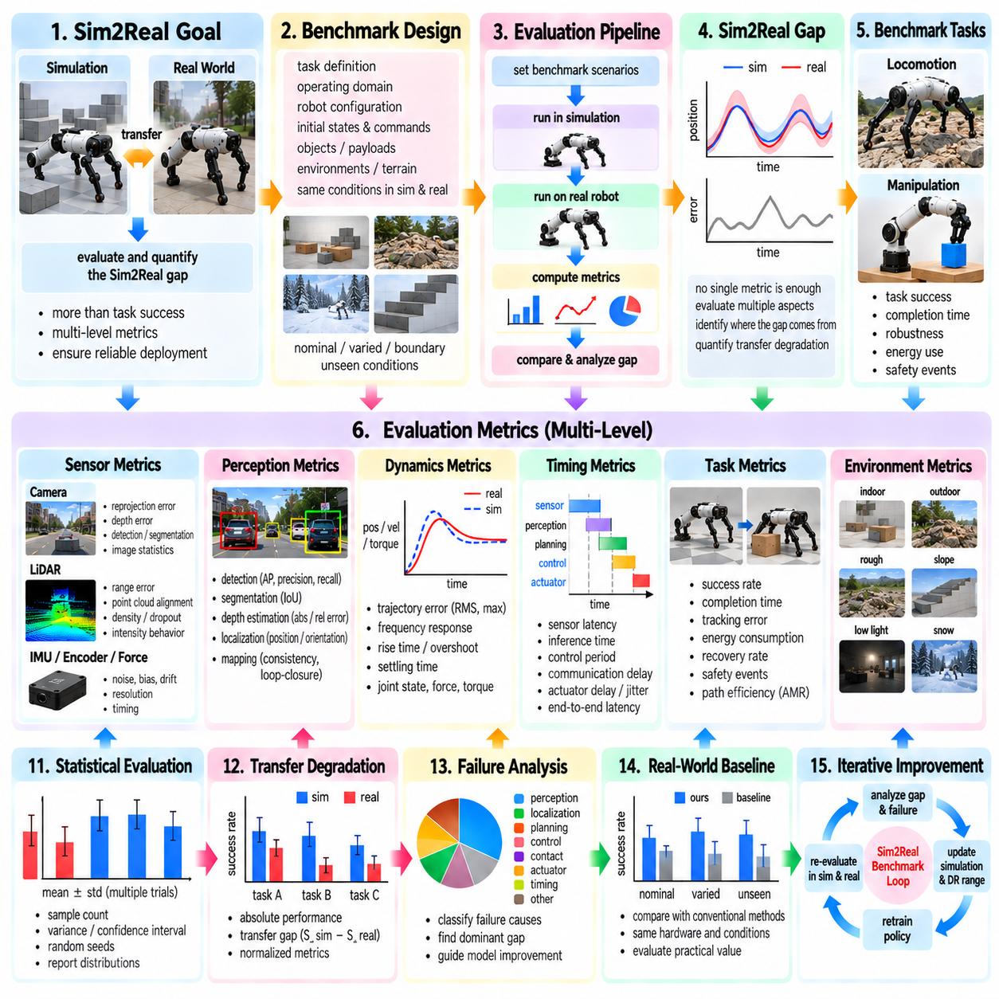
시뮬레이션-현실 전이 평가(Sim2Real Evaluation)는 시뮬레이션에서 개발된 시스템이 실제 물리 하드웨어(Physical Hardware)에 배치된 이후에도 의도된 거동을 유지하는지를 판단하는 과정이다. 평가는 단순한 작업 완료(Task Completion) 여부 이상을 측정해야 한다. 성공적인 작업 수행만으로는 인지(Perception), 동역학(Dynamics), 타이밍(Timing), 에너지 사용(Energy Use), 안전 여유(Safety Margin)의 중요한 차이가 드러나지 않을 수 있기 때문이다. 따라서 엄격한 평가 프로토콜(Evaluation Protocol)은 개별 센서와 액추에이터 응답부터 폐루프 궤적(Closed-Loop Trajectory), 전체 작업 성능까지 여러 수준에서 시뮬레이션과 현실을 비교해야 한다.
핵심 개념은 시뮬레이션-현실 격차(Sim2Real Gap)이며, 이는 서로 대응하는 시뮬레이션 및 실제 관측값(Observation), 상태(State), 행동(Action), 궤적(Trajectory), 작업 결과(Task Outcome) 사이의 측정 가능한 차이로 표현할 수 있다. 하나의 지표만으로 이러한 격차를 완전히 설명할 수는 없다. 인지 시스템은 유사한 검출 정확도(Detection Accuracy)를 보이면서도 서로 다른 깊이 오차(Depth Error)를 발생시킬 수 있으며, 제어 정책(Control Policy)은 동일한 성공률을 달성하면서도 실제 하드웨어에서 더 많은 에너지를 소비하거나 안정성 한계(Stability Limit)에 더 가깝게 동작할 수 있다. 따라서 평가는 서로 보완적인 지표의 구조화된 집합을 사용해야 한다.
벤치마크 설계(Benchmark Design)는 시뮬레이션과 현실을 비교할 작업(Task), 운용 영역(Operating Domain), 로봇 구성(Robot Configuration), 시험 조건(Test Condition)을 정의하는 것에서 시작한다. 동일한 초기 상태(Initial State), 명령(Command), 객체(Object), 궤적, 적재량(Payload), 지형 종류(Terrain Class), 환경 조건(Environmental Condition)을 가능한 한 유사하게 재현해야 한다. 완벽하게 동일한 조건을 구현하기는 어렵기 때문에 피할 수 없는 차이를 프로토콜에 기록해야 한다. 통제된 대응 관계(Controlled Correspondence)가 없다면 측정된 성능 차이가 실제 Sim2Real 전이 격차가 아니라 서로 다른 시험 조건에서 발생했을 가능성이 있다.
센서 수준 지표(Sensor-Level Metric)는 시뮬레이션된 관측값이 실제 데이터를 사용하는 알고리즘과 관련된 특성을 얼마나 잘 재현하는지를 평가한다. 카메라 평가는 재투영 오차(Reprojection Error), 깊이 오차, 이미지 통계(Image Statistics), 검출 정확도, 분할 품질(Segmentation Quality), 특징 일관성(Feature Consistency), 보정 잔차(Calibration Residual)를 포함할 수 있다. LiDAR 평가는 거리 오차(Range Error), 포인트 클라우드 정렬(Point-Cloud Alignment), 포인트 밀도(Point Density), 누락률(Dropout Rate), 반사 강도 특성(Intensity Behavior), 기하학적 일관성(Geometric Consistency)을 측정할 수 있다. IMU, 엔코더(Encoder), 힘 센서(Force Sensor), 촉각 센서(Tactile Sensor)는 각각 노이즈, 바이어스(Bias), 드리프트(Drift), 해상도(Resolution), 타이밍에 대한 측정이 필요하다.
인지 수준 평가(Perception-Level Evaluation)는 원시 센서 데이터(Raw Sensor Data)만을 비교하는 대신 알고리즘의 출력 결과를 평가한다. 객체 검출(Object Detection)은 정밀도(Precision), 재현율(Recall), 평균 정밀도(Average Precision), 위치 오차(Localization Error), 클래스별 실패율(Class-Specific Failure Rate)을 사용할 수 있다. 분할(Segmentation)은 교집합 대비 합집합(Intersection over Union)과 경계 정확도(Boundary Accuracy)를 사용할 수 있으며, 깊이 추정(Depth Estimation)은 절대 및 상대 깊이 오차를 사용할 수 있다. 위치 추정(Localization)과 지도 작성(Mapping)은 대응하는 시뮬레이션 및 실제 시나리오에서 위치 오차, 자세 오차(Orientation Error), 궤적 드리프트(Trajectory Drift), 지도 일관성(Map Consistency), 루프 폐쇄 거동(Loop-Closure Behavior)을 통해 평가할 수 있다.
동역학 수준 지표(Dynamics-Level Metric)는 시뮬레이션 로봇이 실제 물리적 움직임을 얼마나 유사하게 재현하는지를 정량화한다. 위치(Position), 속도(Velocity), 가속도(Acceleration), 자세(Orientation), 각속도(Angular Velocity), 관절 상태(Joint State), 힘(Force), 토크(Torque)의 시간 궤적을 비교할 수 있다. 평균제곱근 오차(Root Mean Square Error), 최대 편차(Maximum Deviation), 누적 오차(Integrated Error), 주파수 응답(Frequency Response), 상승 시간(Rise Time), 오버슈트(Overshoot), 정착 시간(Settling Time)을 통해 서로 다른 형태의 불일치를 확인할 수 있다. 이러한 측정은 체계적인 모델링 오차(Systematic Modeling Error)와 작업 성능에 제한적인 영향을 주는 짧은 과도 차이(Transient Difference)를 구분하는 데 도움이 된다.
타이밍 지표(Timing Metric)는 기하학적으로 유사한 궤적을 보이는 두 시스템도 시간적 특성이 다르면 서로 다른 방식으로 동작할 수 있기 때문에 중요하다. 센서 지연(Sensor Latency), 관측 데이터의 경과 시간(Observation Age), 추론 시간(Inference Time), 계획 시간(Planning Time), 제어 주기(Control Period), 통신 지연(Communication Delay), 액추에이터 지연(Actuator Delay), 지터(Jitter)를 필요에 따라 측정해야 한다. 종단 간 센싱-행동 지연(End-to-End Sensing-to-Action Latency)은 폐루프 제어에서 특히 중요하다. 평균 지연뿐 아니라 지연 분포(Delay Distribution)에 대한 통계도 보고해야 한다. 평균값만으로는 드물게 발생하는 큰 지연으로 인한 실패를 확인하기 어렵기 때문이다.
보행 정책(Locomotion Policy)의 평가에는 명령 추종(Command Tracking), 몸체 안정성(Body Stability), 보행 일관성(Gait Consistency), 발 배치(Foot Placement), 접촉 타이밍(Contact Timing), 미끄러짐(Slip), 에너지 소비(Energy Consumption), 외란 복구(Disturbance Recovery), 전도 빈도(Fall Frequency)가 포함되어야 한다. 시험은 서로 다른 속도, 회전 명령(Turning Command), 지형 유형, 경사면(Slope), 적재량, 외부 외란을 포함해야 한다. 이러한 조건에서 시뮬레이션과 실제 성능을 비교하면 정책이 강건한 보행을 학습했는지, 아니면 시뮬레이션에만 존재하는 접촉 및 액추에이터 특성에 의존하는지를 확인할 수 있다.
조작 벤치마크(Manipulation Benchmark)는 접촉이 많은 상호작용(Contact-Rich Interaction)에 적합한 지표가 필요하다. 파지 성공률(Grasp Success), 배치 정확도(Placement Accuracy), 삽입 오차(Insertion Error), 객체 미끄러짐(Object Slip), 접촉력(Contact Force), 충돌 빈도(Collision Frequency), 완료 시간(Completion Time), 복구 행동(Recovery Behavior), 객체 손상 위험(Object Damage Risk)을 측정할 수 있다. 정밀 작업(Precision Task)은 성공 여부만 보고하는 대신 병진 및 회전 허용 오차(Translational and Rotational Tolerance)를 함께 보고해야 한다. 객체 자세, 마찰 조건, 적재량, 센서 불확실성을 변화시키며 반복 시험하면 성공적인 전이가 하나의 유리한 구성에 한정되지 않고 일반화되는지를 확인할 수 있다.
작업 수준 지표(Task-Level Metric)는 실제 배치 유용성(Deployment Utility)을 가장 직접적으로 측정한다. 성공률(Success Rate), 완료 시간, 개입 빈도(Intervention Frequency), 복구율(Recovery Rate), 에너지 사용, 처리량(Throughput), 임무 완료(Mission Completion), 안전 관련 이벤트(Safety-Related Event)를 동등한 시험 시나리오에서 평가할 수 있다. 자율이동로봇(Autonomous Mobile Robot)의 경우 경로 효율(Path Efficiency), 장애물 여유 거리(Obstacle Clearance), 위치 추정 실패(Localization Failure), 재계획 빈도(Replanning Frequency), 도킹 정확도(Docking Accuracy), 임무 중단(Mission Interruption) 등의 추가 지표를 사용할 수 있다. 이러한 지표는 저수준 시뮬레이션 충실도(Simulation Fidelity)를 실제 운용 성능과 연결한다.
유용한 Sim2Real 벤치마크는 절대 성능(Absolute Performance)과 전이 성능 저하(Transfer Degradation)를 구분해야 한다. 절대 성능은 실제 물리 시스템이 얼마나 잘 동작하는지를 나타내고, 전이 성능 저하는 시뮬레이션에서 현실로 이동하면서 성능이 얼마나 변화하는지를 측정한다. 시뮬레이션 정책의 작업 성공률을 S_sim, 실제 시스템의 성공률을 S_real이라고 하면 두 값의 차이 또는 정규화된 비율(Normalized Ratio)을 간단한 전이 지표로 사용할 수 있다. 이와 유사한 비교를 추종 오차, 에너지 소비, 지연 또는 기타 작업별 지표에도 적용할 수 있다.
서로 다른 작업이 서로 다른 물리적 규모(Physical Scale)에서 수행되는 경우 정규화 지표(Normalized Metric)가 유용하다. 5cm의 궤적 오차는 대형 야외 차량에서는 중요하지 않을 수 있지만 정밀 삽입(Precision Insertion)에서는 허용할 수 없는 수준일 수 있다. 따라서 오차를 경로 길이(Path Length), 객체 크기(Object Dimension), 작업 공간 크기(Workspace Scale), 명령 크기(Command Magnitude), 작업 허용 오차(Task Tolerance)를 기준으로 정규화할 수 있다. 평가 결과를 확인한 후 선택적으로 스케일을 변경하는 것을 방지하기 위해 정규화 규칙(Normalization Rule)은 평가 전에 정의해야 한다.
통계적 신뢰성(Statistical Reliability)은 실제 로봇 실험에 자연적인 변동이 존재하기 때문에 중요하다. 단 한 번의 성공 또는 실패 시험은 전이 품질에 대한 충분한 근거를 제공하지 못한다. 벤치마크 프로토콜은 반복 시험(Repeated Trial)을 수행하고 표본 수(Sample Count), 평균(Mean), 분산(Variance), 표준편차(Standard Deviation), 신뢰구간(Confidence Interval) 또는 적절한 다른 불확실성 지표를 보고해야 한다. 시뮬레이션에서는 랜덤 시드(Random Seed), 초기 조건, 도메인 매개변수를 기록하고, 실제 실험에서는 이에 대응하는 환경 및 하드웨어 조건을 문서화해야 한다.
벤치마크 시나리오(Benchmark Scenario)는 명목 조건(Nominal Condition), 변동 조건(Varied Condition), 경계 조건(Boundary Condition)을 포함해야 한다. 명목 시험은 보정된 운용점(Calibrated Operating Point) 근처의 성능을 측정한다. 변동 시험은 적재량, 마찰, 조명, 센서 노이즈, 객체 자세, 지형과 같이 예상되는 배치 분포(Deployment Distribution) 내부의 매개변수를 변경한다. 경계 시험은 의도된 운용 범위(Operating Envelope)의 한계에 접근한다. 이러한 범주를 분리하면 기본적인 전이 능력과 강건성을 구분할 수 있으며 극단적인 스트레스 조건을 정상 운용 평가와 혼동하는 것을 방지할 수 있다.
미관측 조건(Unseen Condition)은 일반화(Generalization)를 평가하는 데 유용하다. 모든 벤치마크 조건이 정책 학습이나 시뮬레이터 보정 과정에서 반복적으로 사용되었다면 높은 벤치마크 성능이 과적합을 의미할 수 있다. 따라서 환경, 객체 구성(Object Configuration), 지형 배치(Terrain Layout), 외란, 매개변수 조합의 일부는 학습 과정에서 제외하여 유지해야 한다. 이러한 홀드아웃 조건(Held-Out Condition)에서의 성능은 정책이 알려진 시뮬레이션 분포를 단순히 기억한 것이 아니라 전이 가능한 행동(Transferable Behavior)을 학습했다는 보다 강한 근거를 제공한다.
실제 환경 기준선 비교(Real-World Baseline Comparison)는 평가 결과의 해석을 개선한다. 학습된 Sim2Real 정책은 동일한 하드웨어에서 동작하는 기존 제어기(Conventional Controller), 수동 튜닝 정책(Manually Tuned Policy), 이전 시스템 버전(Previous System Version), 또는 기타 적절한 기준 시스템과 비교할 수 있다. 목적은 단순히 전이가 발생했음을 보여주는 것이 아니라 전이된 시스템이 의미 있는 운용 능력을 제공하는지를 판단하는 것이다. 가능한 경우 기준선은 동일한 센서, 하드웨어 제약조건, 작업 정의, 평가 조건을 사용해야 한다.
벤치마크 프로토콜은 실패 분류 체계(Failure Taxonomy)도 정의해야 한다. 실패는 인지, 위치 추정, 계획, 제어, 접촉(Contact), 액추에이터 응답, 타이밍, 통신(Communication), 안전 메커니즘(Safety Mechanism)에서 발생할 수 있다. 단순히 이진 형태의 작업 실패(Binary Task Failure)만 기록하면 시스템 개선에 필요한 정보를 얻기 어렵다. 실패 원인을 분류하면 주요 Sim2Real 격차가 센서 모델링, 물리 모델링, 정책 강건성(Policy Robustness), 시스템 통합(System Integration), 또는 다른 구성요소 중 어디에서 발생하는지를 파악할 수 있다.
시뮬레이션과 현실 사이의 상관 분석(Correlation Analysis)은 평균값을 독립적으로 비교하는 것보다 더 깊이 있는 근거를 제공할 수 있다. 시뮬레이션에서 특정 지형, 객체 구성, 매개변수 영역이 다른 조건보다 어렵다고 예측한다면 실제 시험에서도 유사한 경향이 나타나야 한다. 순위 상관(Rank Correlation), 궤적 유사도(Trajectory Similarity), 조건 의존적 성능 관계(Condition-Dependent Performance Relationship)를 사용하면 정확한 수치가 일치하지 않더라도 시뮬레이터가 의미 있는 상대적 거동(Relative Behavior)을 보존하고 있는지를 판단할 수 있다.
평가에서는 보정 및 랜덤화 범위(Calibration and Randomization Coverage)도 조사해야 한다. 실제 측정값을 도메인 랜덤화(Domain Randomization)에 사용된 분포와 비교하여 실제 배치 조건이 학습 범위(Training Envelope) 내부에 존재하는지를 확인할 수 있다. 실제 관측값이 분포의 경계 근처 또는 외부에서 빈번하게 나타난다면 랜덤화 범위를 조정해야 할 수 있다. 반대로 실제 환경에서는 거의 관측되지 않는 지나치게 넓은 시뮬레이션 범위는 배치 강건성을 향상시키지 않으면서 학습 용량(Training Capacity)을 소모할 수 있다.
재현성(Reproducibility)을 확보하려면 벤치마크 산출물(Benchmark Artifact)을 엄격하게 관리해야 한다. 시뮬레이터 버전(Simulator Version), 물리 엔진 설정(Physics Engine Configuration), 로봇 모델, 정책 체크포인트(Policy Checkpoint), 센서 매개변수, 도메인 랜덤화 범위, 소프트웨어 개정(Software Revision), 하드웨어 개정(Hardware Revision), 펌웨어(Firmware), 보정 데이터(Calibration Data), 벤치마크 장면(Benchmark Scene), 랜덤 시드를 기록해야 한다. 실제 시험에서는 결과에 실질적인 영향을 미치는 경우 적재량, 노면, 환경 조건, 배터리 상태(Battery State), 센서 구성(Sensor Configuration)도 추가로 문서화해야 한다.
벤치마크 보고서(Benchmark Report)는 종합 결과(Aggregate Result)와 조건별 결과(Condition-Specific Result)를 모두 제시해야 한다. 전체 성공률은 성능을 요약할 수 있지만, 지형, 객체 유형, 적재량, 속도, 조명, 외란 또는 기타 관련 변수별 분석을 통해 전이가 성공하거나 실패하는 영역을 확인할 수 있다. 로봇 시스템에서는 드물게 발생하는 실패가 평균 성능이 우수하더라도 실제 운용 위험(Operational Risk)을 지배할 수 있기 때문에 분포(Distribution)와 최악 조건 거동(Worst-Case Behavior) 역시 평균값만큼 중요할 수 있다.
회귀 시험(Regression Testing)은 Sim2Real 평가를 지속적인 엔지니어링 과정(Continuous Engineering Process)으로 전환한다. 시뮬레이터, 로봇 하드웨어, 센서 보정, 정책 또는 제어 소프트웨어가 변경되면 표준화된 벤치마크 시나리오의 일부를 다시 실행할 수 있다. 이전에 검증된 결과와의 차이를 통해 변경 사항이 전이 성능을 개선했는지, 성능 회귀(Regression)를 발생시켰는지, 또는 실패 모드(Failure Mode)를 변화시켰는지를 확인할 수 있다. 자동화된 시뮬레이션 벤치마크는 빈번하게 실행할 수 있으며, 선택된 실제 시험을 통해 가상 환경의 개선이 실제 하드웨어에서도 의미가 있는지를 주기적으로 확인할 수 있다.
안전 관련 시스템(Safety-Related System)의 경우 벤치마크 결과를 가능한 모든 물리 조건이 안전하다는 증거로 해석해서는 안 된다. 시험은 평가된 시나리오와 통계적 범위(Statistical Coverage) 안에서의 성능만을 보여준다. 안전 검증(Safety Validation)에는 추가적인 위험 분석(Hazard Analysis), 독립적인 안전 메커니즘, 결함 주입(Fault Injection), 경계 시험, 관련 엔지니어링 표준(Engineering Standard)이 필요할 수 있다. 따라서 Sim2Real 지표는 시스템 수준의 안전 엔지니어링을 대체하는 것이 아니라 더 광범위한 검증 및 확인(Verification and Validation) 과정에 근거를 제공해야 한다.
완전한 벤치마크 프로토콜은 궁극적으로 시뮬레이션, 실제 시험(Physical Testing), 분석(Analysis), 모델 개선(Model Improvement)을 연결하는 폐루프(Closed Loop)를 형성한다. 시뮬레이션은 통제된 조건에서 거동을 예측하고, 실제 실험은 이에 대응하는 결과를 측정하며, 지표는 두 영역 사이의 격차를 정량화하고, 실패 분석은 그 원인을 식별한다. 이러한 결과를 기반으로 보정(Calibration), 도메인 랜덤화, 센서 모델, 액추에이터 모델, 정책 학습, 시스템 통합을 업데이트한 후 벤치마크를 다시 수행한다.
따라서 Sim2Real 평가는 단일 성공률을 비교하는 방식이 아니라 다차원적인 엔지니어링 분야(Multidimensional Engineering Discipline)로 다루어야 한다. 센서 충실도(Sensor Fidelity), 인지 정확도(Perception Accuracy), 동적 응답(Dynamic Response), 타이밍, 작업 성능(Task Performance), 강건성(Robustness), 통계적 신뢰도(Statistical Confidence), 실패 모드, 재현성이 함께 전이 품질(Transfer Quality)을 결정한다. 표준화된 벤치마크 프로토콜(Standardized Benchmark Protocol)은 이러한 차이를 측정 가능하고 추적 가능하게 만들어 시뮬레이션을 체계적으로 개선하고 학습된 로봇 시스템을 실제 환경에 보다 높은 신뢰도로 배치하기 위한 근거를 제공한다.

10.10. Production Sim2Real Transfer Case Studies Quadruped Humanoid
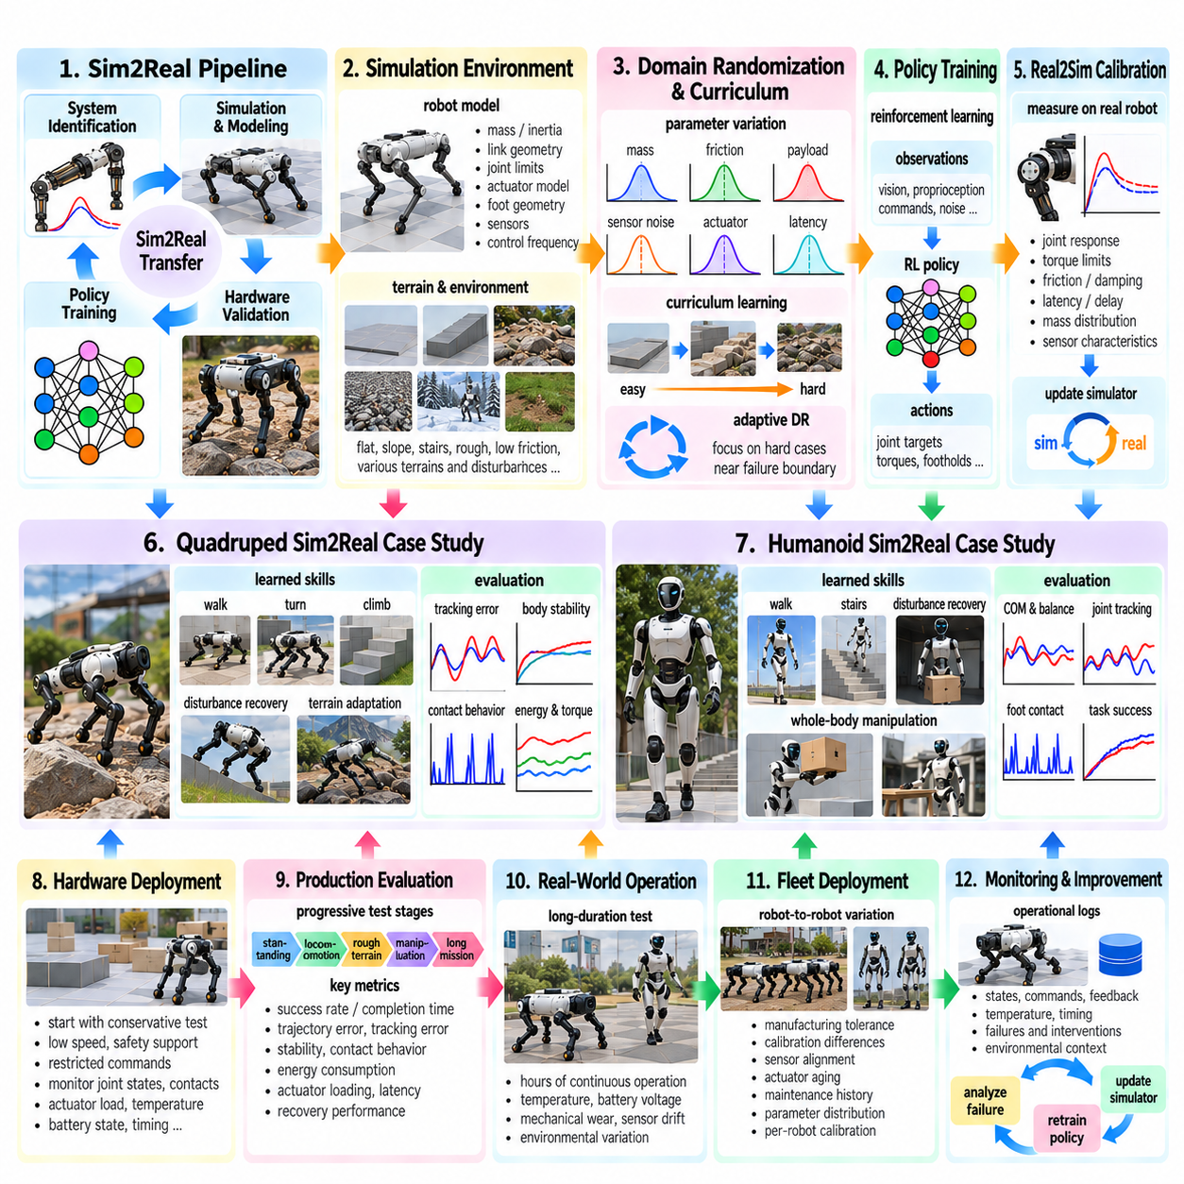
프로덕션 시뮬레이션-현실 전이(Production Sim2Real Transfer)는 실험실 수준의 시연을 넘어, 학습된 로봇 정책(Learned Robot Policy)이 실제 배치 조건에서 물리적 하드웨어(Physical Hardware)를 통해 반복적이고 안전하며 예측 가능하게 동작하도록 하는 것을 요구한다. 사족보행 로봇(Quadruped Robot)과 휴머노이드 로봇(Humanoid Robot)은 지속적인 균형(Balance), 동적 접촉(Dynamic Contact), 액추에이터 응답(Actuator Response), 상태 추정(State Estimation), 고속 폐루프 제어(Closed-Loop Control)에 의존하기 때문에 특히 까다로운 사례이다. 따라서 성공적인 프로덕션 파이프라인(Production Pipeline)은 시뮬레이션 충실도(Simulation Fidelity), 도메인 랜덤화(Domain Randomization), 시스템 식별(System Identification), 정책 학습(Policy Training), 하드웨어 검증(Hardware Validation), 운용 모니터링(Operational Monitoring)을 통합해야 한다.
사족보행(Quadruped Locomotion)은 네 개의 다리에 있는 여러 관절을 협응하면서 지면과의 접촉을 반복적으로 형성하고 해제해야 하기 때문에 대표적인 사례를 제공한다. 시뮬레이션을 사용하면 다양한 명령, 지형(Terrain), 외란(Disturbance), 로봇 매개변수(Robot Parameter)에 걸쳐 수백만 회의 보행 에피소드(Locomotion Episode)를 생성할 수 있다. 정책은 초기 학습 과정에서 발생하는 마모와 고장에 실제 하드웨어를 노출하지 않고도 걷기, 회전, 등반, 외란 복구(Disturbance Recovery), 지형 적응(Terrain Adaptation)을 학습할 수 있다. 주요 과제는 이러한 시뮬레이션 기술이 실제 로봇으로 전이된 이후에도 안정적으로 유지되도록 하는 것이다.
프로덕션용 사족보행 시뮬레이터(Production Quadruped Simulator)는 로봇 질량(Mass), 관성(Inertia), 링크 형상(Link Geometry), 관절 한계(Joint Limit), 액추에이터 특성(Actuator Characteristics), 발 형상(Foot Geometry), 마찰(Friction), 접촉 거동(Contact Behavior), 제어 주파수(Control Frequency), 센싱(Sensing)을 표현해야 한다. 지형 모델(Terrain Model)은 평탄한 노면, 경사면(Slope), 계단(Step), 거친 지면(Rough Ground), 노면 마찰 변화 등 예상되는 배치 운용 범위(Deployment Envelope)를 포함해야 한다. 시뮬레이터가 모든 물리 현상을 완벽하게 재현할 필요는 없지만, 발 접촉(Foot Contact), 몸체 안정성(Body Stability), 액추에이터 부하(Actuator Loading), 상태 추정에 영향을 주는 오차는 신뢰할 수 있는 전이를 위해 충분히 관리되어야 한다.
시스템 식별(System Identification)은 대규모 정책 학습 전에 현실적인 명목 모델(Nominal Model)을 구축한다. 엔지니어는 실제 사족보행 로봇에서 관절 응답(Joint Response), 토크 한계(Torque Limit), 모터 동역학(Motor Dynamics), 감쇠(Damping), 마찰, 지연(Latency), 몸체 질량 분포(Body Mass Distribution), 센서 특성(Sensor Characteristics)을 측정할 수 있다. 이러한 측정값은 시뮬레이션 매개변수와 액추에이터 모델(Actuator Model)을 보정하는 데 사용된다. 이후 남아 있는 불확실성(Uncertainty)은 하나의 고정된 시뮬레이터 구성이 모든 물리적 운용 조건을 근사하도록 강제하는 대신 도메인 랜덤화를 통해 표현할 수 있다.
액추에이터 모델링(Actuator Modeling)은 동적 사족보행 로봇(Dynamic Quadruped)에 특히 중요하다. 정책은 높은 주파수로 관절 목표값(Joint Target)을 명령할 수 있지만 실제 모터와 전달계(Transmission)는 제한된 대역폭(Finite Bandwidth), 포화(Saturation), 마찰, 지연, 온도 의존적 거동(Temperature-Dependent Behavior)을 갖는다. 학습된 액추에이터 모델(Learned Actuator Model) 또는 보정된 해석적 모델(Calibrated Analytical Model)을 사용하면 이러한 효과를 시뮬레이션에서 재현할 수 있다. 모터 출력(Motor Strength), 응답 시간(Response Time), 감쇠, 명령 지연(Command Latency), 관절 마찰(Joint Friction)을 랜덤화하면 보행 정책이 비현실적으로 이상적인 액추에이터 거동을 이용할 가능성을 더욱 줄일 수 있다.
도메인 랜덤화(Domain Randomization)는 보정된 명목 로봇을 넘어 사족보행 학습의 범위를 확장한다. 질량, 무게중심(Center of Gravity), 적재량(Payload), 지면 마찰(Ground Friction), 지형 형상(Terrain Geometry), 외부 외란(External Disturbance), 센서 노이즈(Sensor Noise), 액추에이터 매개변수, 지연 등을 시뮬레이션 에피소드마다 변화시킬 수 있다. 이러한 범위는 임의의 극단적 조건이 아니라 현실적으로 가능한 물리적 조건을 반영해야 한다. 구조화된 변화를 경험한 정책은 의도된 운용 범위에서 균형, 명령 추종(Command Tracking), 접촉 안정성(Contact Stability)을 유지하면서 불확실성을 견디는 보행 전략을 학습하게 된다.
커리큘럼 학습(Curriculum Learning)은 이러한 과정을 더욱 효율적으로 만들 수 있다. 초기 학습에서는 평탄한 지형, 중간 수준의 속도 명령, 명목 동역학(Nominal Dynamics), 제한된 외란을 사용할 수 있다. 보행이 안정되면 경사면, 계단, 거친 지형, 낮은 마찰, 적재량 변화, 외부 충격(Push), 센서 불확실성, 액추에이터 변화를 도입할 수 있다. 적응형 도메인 랜덤화(Adaptive Domain Randomization)는 매개변수 값을 물리적으로 타당한 범위로 유지하면서 현재 정책의 실패 경계(Failure Boundary)에 가까운 조건에 학습을 더욱 집중시킬 수 있다.
하드웨어 배치(Hardware Deployment)는 보수적으로 시작해야 한다. 초기 사족보행 시험에서는 낮은 속도, 평탄한 지형, 안전 지지 장치(Safety Support), 제한된 관절 명령, 보수적인 토크 한계를 사용할 수 있다. 관절 상태(Joint State), 몸체 자세(Body Orientation), 발 접촉, 액추에이터 부하, 온도(Temperature), 배터리 상태(Battery State), 제어 타이밍(Control Timing)을 모니터링해야 한다. 예측된 거동과 실제 관측된 거동 사이의 차이는 현실-시뮬레이션 보정(Real2Sim Calibration)을 위한 근거를 제공한다. 따라서 하드웨어 실패는 단순한 시행착오가 아니라 시뮬레이터 개선을 위한 구조화된 데이터(Structured Data)로 전환되어야 한다.
휴머노이드 시뮬레이션-현실 전이(Humanoid Sim2Real Transfer)는 균형, 보행, 상체 운동(Upper-Body Motion), 조작(Manipulation), 전신 협응(Whole-Body Coordination)이 긴밀하게 결합되어 있기 때문에 난이도가 더욱 증가한다. 휴머노이드는 수십 개의 구동 자유도(Actuated Degrees of Freedom)를 가질 수 있어 매우 큰 상태 공간(State Space)과 행동 공간(Action Space)을 형성한다. 발 접촉, 관절 응답, 무게중심, 타이밍의 작은 모델링 오차도 전신으로 전파될 수 있다. 따라서 불안정한 행동을 실제 하드웨어에서 직접 학습할 때 발생하는 비용과 안전 위험을 피하면서 충분한 경험을 생성하기 위해 시뮬레이션이 필수적이다.
휴머노이드 보행(Humanoid Locomotion)은 정확한 전신 동역학(Whole-Body Dynamics) 표현을 필요로 한다. 링크 질량(Link Mass), 관성 텐서(Inertia Tensor), 관절 축(Joint Axis), 전달계 거동(Transmission Behavior), 발 형상, 접촉 마찰(Contact Friction), 컴플라이언스(Compliance), 제어 지연(Control Delay)이 균형에 영향을 미친다. 정책은 발, 다리, 몸통(Torso), 그리고 많은 경우 팔까지 협응하면서 무게중심과 운동량(Momentum)을 조절해야 한다. 이러한 특성에 대한 도메인 랜덤화는 하나의 정확한 모델에 대한 의존성을 줄이며, 보정된 명목 매개변수는 랜덤화 분포가 실제 물리 로봇을 중심으로 유지되도록 한다.
상태 추정(State Estimation)은 또 다른 핵심적인 전이 요소이다. 시뮬레이션에서는 정확한 베이스 위치(Base Position), 속도, 접촉 상태(Contact State), 관절 정보를 제공할 수 있지만, 프로덕션 로봇은 IMU, 엔코더(Encoder), 힘 센서(Force Sensor), 카메라(Camera), 상태 추정 알고리즘에 의존한다. 완벽한 시뮬레이터 상태만으로 학습된 정책은 노이즈와 지연이 포함된 실제 측정값에 노출될 때 실패할 수 있다. 따라서 학습에서는 관측 노이즈(Observation Noise), 바이어스(Bias), 드리프트(Drift), 지연, 추정 불확실성(Estimation Uncertainty)을 재현해야 하며, 특권 시뮬레이터 정보(Privileged Simulator Information)는 비평가(Critic)나 교사(Teacher)와 같은 학습 구성요소에 제한적으로 사용할 수 있다.
휴머노이드 복구 거동(Humanoid Recovery Behavior)은 작은 외란이 큰 전신 실패로 이어질 수 있기 때문에 특별히 중요하다. 학습 과정에서 정책을 외부 충격, 불균일한 접촉(Uneven Contact), 불완전한 발 배치(Imperfect Foot Placement), 적재량 변화, 일시적인 상태 추정 오차에 노출할 수 있다. 목표는 단순히 명목 보행 성능을 최대화하는 것이 아니라 외란 이후 안정적인 운동을 회복하는 행동을 개발하는 것이다. 복구 능력(Recovery Capability)은 시뮬레이션과 실제 동역학이 완벽하게 일치하지 않더라도 실제 배치 신뢰성(Deployment Reliability)을 크게 향상시킬 수 있다.
전신 조작(Whole-Body Manipulation)은 또 다른 수준의 결합을 추가한다. 휴머노이드가 객체에 손을 뻗거나, 운반하거나, 밀거나, 들어 올릴 때 객체의 질량과 상호작용력(Interaction Force)은 균형과 액추에이터 부하를 변화시킨다. 따라서 시뮬레이션 학습에서는 물리적으로 현실적인 관계를 유지하면서 객체 특성(Object Property), 파지 구성(Grasp Configuration), 접촉력(Contact Force), 적재 분포(Payload Distribution)를 변화시켜야 한다. 정책은 상체와 하체를 독립적인 제어 문제로 다루기보다 보행과 조작을 동시에 협응해야 할 수 있다.
프로덕션 시스템(Production System)은 일반적으로 계층적 제어(Hierarchical Control)를 통해 이점을 얻을 수 있다. 학습된 고수준 또는 중간 수준 정책(High-Level or Mid-Level Policy)은 원하는 운동, 관절 목표, 발 디딤 위치(Foothold), 작업 명령(Task Command)을 생성할 수 있으며, 하위 수준 제어기(Lower-Level Controller)는 액추에이터 한계를 적용하고 실행을 안정화한다. 독립적인 안전 메커니즘(Independent Safety Mechanism)은 관절 위치, 속도, 토크, 작업 공간(Workspace), 기타 운용 경계(Operational Boundary)를 제한할 수 있다. 이러한 아키텍처는 실제 배치 과정에서 학습된 정책만이 안전한 물리적 거동을 유지해야 하는 유일한 계층이 되는 것을 방지한다.
Sim2Real 검증(Sim2Real Validation)은 점차 난도가 높아지는 시험 단계를 통해 진행해야 한다. 초기 시험에서는 서기(Standing), 관절 추종(Joint Tracking), 상태 추정, 저속 운동을 검증한 후 동적 보행(Dynamic Locomotion), 지형 변화, 외란, 조작, 장시간 임무(Long-Duration Mission)로 확장할 수 있다. 각 단계에서는 궤적 오차(Trajectory Error), 명령 추종, 안정성, 접촉 거동, 에너지 소비, 액추에이터 부하, 지연, 복구 성능, 작업 성공률을 사용하여 시뮬레이션과 현실을 비교해야 한다. 단일 시연은 강건성에 대한 근거가 제한적이므로 반복 시험(Repeated Trial)이 필요하다.
프로덕션 평가(Production Evaluation)는 운용 지속 시간(Duration)도 고려해야 한다. 몇 분 동안 성공하는 정책이라도 수 시간 동안 연속 운용하면 액추에이터 온도, 배터리 전압(Battery Voltage), 기계적 마모(Mechanical Wear), 센서 드리프트, 환경 조건이 점진적으로 변화하면서 실패할 수 있다. 장시간 시험(Long-Duration Test)은 이러한 효과를 드러내고 시뮬레이션 분포에서 누락된 변수를 발견하는 데 도움이 된다. 이러한 관측 결과는 이후 정책 학습을 위한 추가적인 도메인 매개변수(Domain Parameter) 또는 운용 영역(Operating Regime)으로 변환할 수 있다.
플릿 배치(Fleet Deployment)는 로봇 간 편차(Robot-to-Robot Variation)를 추가한다. 명목상 동일한 두 대의 사족보행 로봇이나 휴머노이드도 제조 공차(Manufacturing Tolerance), 보정 상태(Calibration), 관절 마찰, 센서 정렬(Sensor Alignment), 액추에이터 노화(Actuator Aging), 유지보수 이력(Maintenance History) 때문에 차이가 발생할 수 있다. 따라서 프로덕션 Sim2Real 전략은 하나의 프로토타입(Prototype)에만 최적화하는 것을 피해야 한다. 매개변수 분포를 통해 측정된 플릿 편차를 표현하고, 로봇별 보정(Per-Robot Calibration)을 통해 각 물리 장치에 대해 전체 정책을 다시 학습하지 않고도 선택된 매개변수를 업데이트할 수 있다.
모니터링(Monitoring)은 배치 이후에도 계속된다. 운용 로그(Operational Log)는 상태 추정값, 명령, 액추에이터 피드백(Actuator Feedback), 온도, 타이밍, 실패, 개입(Intervention), 환경적 맥락(Environmental Context)을 기록할 수 있다. 이러한 기록은 회귀 분석(Regression Analysis)을 지원하고 정책이 성능 경계에 접근하는 조건을 식별하는 데 사용된다. 대표적인 실패 사례는 시뮬레이션에서 재구성할 수 있으며, 이를 통해 원인이 누락된 도메인 범위(Missing Domain Coverage), 부정확한 물리 모델, 인지 오차(Perception Error), 액추에이터 거동, 정책 한계 중 어디에 있는지를 분석할 수 있다.
결과적으로 개발 과정은 지속적인 현실-시뮬레이션-현실 전이(Real2Sim-to-Sim2Real) 루프를 형성한다. 실제 측정값은 시뮬레이터를 보정하고, 시뮬레이션은 대규모 경험을 생성하며, 도메인 랜덤화는 정책을 불확실성에 노출시키고, 하드웨어 시험은 전이 품질(Transfer Quality)을 측정한다. 이후 실제 배치는 시뮬레이터와 학습 분포를 업데이트할 수 있는 추가적인 실제 환경 증거(Real-World Evidence)를 생성한다. 각각의 반복 과정은 가상 개발 환경(Virtual Development Environment)과 물리 로봇이 실제로 경험하는 조건 사이의 대응 관계를 개선한다.
사족보행 로봇과 휴머노이드 사례는 프로덕션 Sim2Real 전이가 하나의 알고리즘이나 하나의 고충실도 시뮬레이터(High-Fidelity Simulator)만으로 달성되지 않는다는 것을 보여준다. 신뢰성 있는 전이는 시스템 식별, 액추에이터 모델링, 센서 모델링(Sensor Modeling), 타이밍 모델(Timing Model), 도메인 랜덤화, 커리큘럼 학습, 강건한 정책 최적화(Robust Policy Optimization), 단계적 하드웨어 시험(Staged Hardware Testing), 안전 제약조건(Safety Constraint), 지속적인 운용 피드백(Operational Feedback)을 조화롭게 사용하는 과정에서 형성된다. 각각의 구성요소는 시뮬레이션과 실제 물리 운용 사이에 존재하는 서로 다른 불확실성의 원인을 다룬다.
최종 목표는 시뮬레이션과 현실을 완벽하게 동일하게 만드는 것이 아니라, 두 환경 사이에 차이가 남아 있더라도 신뢰할 수 있는 물리적 거동(Reliable Physical Behavior)을 구현하는 것이다. 사족보행 로봇에서는 지형, 적재량, 외란, 하드웨어 편차에 걸쳐 안정적이고 적응적인 보행을 유지하는 것을 의미한다. 휴머노이드에서는 여기에 전신 균형(Whole-Body Balance), 고차원 협응(High-Dimensional Coordination), 복구, 객체와의 상호작용이 추가된다. 프로덕션 Sim2Real 파이프라인은 시뮬레이션을 단순한 학습 환경에서 벗어나 Physical AI 로봇의 개발, 검증, 배치, 지속적 개선을 지원하는 지속적으로 보정되는 엔지니어링 시스템(Continuously Calibrated Engineering System)으로 전환한다.

